INSTITUCIÓN EDUCATIVA NORMAL SUPERIOR DE SINCELEJO
TALLERES POR ÁREAS
DEL 27 DE JULIO AL 7 DE AGOSTO DE 2015
FECHA: AGOSTO 3 DE 2015 (4 Y 5 HORAS) Y FECHA: 13 AGOSTO (2 Y 3 HORAS)
TALLER CON EL ÁREA DE: INGLÉS

- ORIENTADORES DEL TALLER:
VIVIANA MONTERROZA, MARITZA TENORIO, DARLY VARGAS, ANA REBECA VERGARA, MIRTA ROBLES
- COORDINADORES ACOMPAÑANTES: SAMIR SIERRA Y SIXTA MONTES

- LUGAR:_BIOMBO

- TIEMPO DE TRABAJO (4º Y 5º HORAS): DE 10:15 am -11:10 am

- MATERIAL NECESARIO:
VIDEO BEAM
COMPUTADORES DISPONIBLES PARA LOS EQUIPOS
COPIA DE FORMATO PARA LLEVAR PROTOCOLO
PLAN DE ÁREA VIGENTE
PLAN DE CLASES DEL I Y II PERÍODOS
RESULDADOS SABER ICFES (SI EL ÁREA ES EVALUADA EN ESTE COMPONENTE)
SIMULACROS CUADERNILLO POR GRADO (ABEL MENDOZA)
OTROS ACORDE CON LA PLANEACIÓN DEL TALLER Y/O SEGÚN NECESIDADES
AGENDA A TRABAJAR
DISTRIBUCIÓN DE LOS TIEMPOS | ACTIVIDADES | RESPONSABLE | PRODUCTOS
 | ACTIVIDAD No. 1  SALUDO, REFLEXIÓN Y LLAMADO A LISTA. SELECCIÓN DEL PROTOCOLANTE. | SIXTA MONTES | ASISTENCIAS  DILIGENCIAMIENTO DEL PROTOCOLO.
 | ACTIVIDAD No. 2  PRESENTACIÓN DE LA AGENDA DEL TALLER, DISTRIBUCIÓN DE TIEMPOS Y ACTIVIDADES A REALIZARSE. | MARITZA J TENORIO | SOCIALIZACIÓN DE LA AGENDA, ACUERDOS Y DESARROLLO DE LA MISMA.
 | ACTIVIDADE No. 3  ORGANIZACIÓN POR EQUIPOS | VIVIANA Y EQUIPO PARTICIPANTE | CONFORMAN DE EQUIPOS QUE REPRESENTANTES TODOS LOS NIVELES, GRADOS Y JORNADAS.
 | ACTIVIDAD No. 4  REVISIÓN POR EQUIPOS DE LO TRABAJADO EN EL I Y II PERIODO POR NIVELES, GRADOS Y JORNADAS. | EQUIPOS ORGANIZADOS SEGÚN ACTIVIDAD ANTERIOR.. | REGISTRO ESCRITO SEGÚN FORMATO Y SOCIALIZACIÓN POR PARTE DEL RELATOR DEL EQUIPO SELECCIONADO PARA TAL FIN.  PLAN DEL PRIMER Y SEGUNDO PERÍODO.
 | ACTIVIDAD No. 5  REVISIÓN DE LO TRABAJADO CON LO PRESENTADO EN EL PLAN DE ÁREA 2015. | ORIENTADORES DEL TALLER, JEFES DE ÁREAS Y DOCENTES. | EJERCICIO DE REVISIÓN POR NIVELES Y GRADOS, RESALTANDO FORTALEZAS, DEBILIDADES Y RECOMENDACIONES.  PARTICIPACIONES, REFLEXIONES Y APORTES.  PLAN DE ÁREA
DISTRIBUCIÓN DE LOS TIEMPOS | ACTIVIDADES | RESPONSABLE | PRODUCTOS
 | ACTIVIDAD No. 6  REALIZACIÓN DE UN EJERCICIO POR COMPETENCIAS, PARA PRECISAR SABERES, HABILIDADES, INDICADORES DE DESEMPEÑO, ESTRATEGIAS Y ACTIVIDADES POR LOS MOMENTOS DE LA CLASE E INSTRUMENTOS DE EVALUACIÓN. | EQUIPOS DE TRABAJO CONFORMADOS | REGISTRO ESCRITO SEGÚN FORMATO Y SOCIALIZACIÓN POR PARTE DEL RELATOR DEL EQUIPO SELECCIONADO PARA TAL FIN.  PARTICIPACIONES, REFLEXIONES Y APORTES.
 | ACTIVIDAD No. 7  CONFRONTACIÓN DE SABERES, ANÁLISIS Y REFLEXIONES. ATENDIENDO A LA ACTIVIDAD REALIZADA, LO EJECUTADO EN EL AULA | EQUIPOS DE TRABAJO CONFORMADOS Y JEFES DE ÁREAS. | EJERCICIO DE REVISIÓN POR NIVELES Y GRADOS, RESALTANDO FORTALEZAS, DEBILIDADES Y RECOMENDACIONES.  PARTICIPACIONES, REFLEXIONES Y APORTES.
 | ACTIVIDADE No. 8  COMPARACIÓN ENTRE LO PLANEADO, EJECUTADO Y EVALUADO EN EL PRIMER Y SEGUNDO PERÍODO; Y LOS RESULTADOS SABER ICFES - | EQUIPOS DE TRABAJO CONFORMADOS Y JEFES DE ÁREAS. | REGISTRO ESCRITO SEGÚN FORMATO Y SOCIALIZACIÓN POR PARTE DEL RELATOR DEL EQUIPO SELECCIONADO PARA TAL FIN. RESALTANDO FORTALEZAS, DEBILIDADES Y RECOMENDACIONES.  PARTICIPACIONES, REFLEXIONES Y APORTES.
DISTRIBUCIÓN DE LOS TIEMPOS | ACTIVIDADES | RESPONSABLE | PRODUCTOS
 | ACTIVIDAD No. 9  REVISIÓN EN RELACIÓN CON LAS NECESIDADES INTERNAS, PRUEBAS EXTERNAS (ICFES) Y LA PERTINENCIA DE LOS SIMULACROS IMPLEMENTADOS POR EL QUIPO DE ABEL MENDOZA. | EQUIPOS DE TRABAJO CONFORMADOS Y JEFES DE ÁREAS. | REVISIÓN DE CUADERNILLOS ICFES:  3º, 5º, 9º, 11º Y SABER PRO CON LOS CUADERNILLOS 3º, 4º, 5º, 6º, 7º, 8º, 9º, 10º Y 11º IMPLEMENTADO POR ABEL MENDOZA.  REGISTRO ESCRITO SEGÚN FORMATO Y SOCIALIZACIÓN POR PARTE DEL RELATOR DEL EQUIPO SELECCIONADO PARA TAL FIN. RESALTANDO FORTALEZAS, DEBILIDADES Y RECOMENDACIONES.  PARTICIPACIONES, REFLEXIONES Y APORTES.
 | ACTIVIDAD No. 10  COMPROMISOS Y TAREAS POR JORNADA DE TRABAJO. | JEFES DE ÁREAS Y DOCENTES. | CUMPLIMIENTO DE LOS COMPROMISOS ACORDADOS SEGÚN LAS NECESIDADES SURGIDAS EN RELACIÓN AL FORTALECIMIENTO DEL ÁREA PARA LOS APRENDIZAJES ESPERADOS EN LOS ESTUDIANTES.
INSTITUCIÓN EDUCATIVA NORMAL SUPERIOR DE SINCELEJO
TALLERES POR ÁREAS
DEL 27 DE JULIO AL 7 DE AGOSTO DE 2015
Instrumento para Actividad No. 1
FECHA: AGOSTO 3 DE 2015 (4 Y 5 HORAS) Y FECHA: 13 AGOSTO (2 Y 3 HORAS)
TALLER CON EL ÁREA DE: INGLÉS
INTEGRANTES: JORNADA MATINAL
No. | NOMBRES Y APELLIDOS | NIVEL DONDE DE DESEMPEÑA | GRADOS | C.C. | CORREO ELECTRÓNICO | No. TELÉFONO
1
2
3
4
5
6
7
8
INSTITUCIÓN EDUCATIVA NORMAL SUPERIOR DE SINCELEJO
TALLERES POR ÁREAS
DEL 27 DE JULIO AL 7 DE AGOSTO DE 2015
No. | NOMBRES Y APELLIDOS | NIVEL DONDE DE DESEMPEÑA | GRADOS | C.C. | CORREO ELECTRÓNICO | No. TELÉFONO
9
10
11
12
13
14
15
16
17
18
19

INSTITUCIÓN EDUCATIVA NORMAL SUPERIOR DE SINCELEJO
TALLERES POR ÁREAS
DEL 27 DE JULIO AL 7 DE AGOSTO DE 2015

FECHA: AGOSTO 3 DE 2015 (4 Y 5 HORAS) Y FECHA: 13 AGOSTO (2 Y 3 HORAS)
TALLER CON EL ÁREA DE: LENGUA CASTELLANA
INTEGRANTES: JORNADA VESPERTINA
No. | NOMBRES Y APELLIDOS | NIVEL DONDE DE DESEMPEÑA | GRADOS | C.C. | CORREO ELECTRÓNICO | No. TELÉFONO
1
2
3
4
5
6
7
8
INSTITUCIÓN EDUCATIVA NORMAL SUPERIOR DE SINCELEJO
TALLERES POR ÁREAS
DEL 27 DE JULIO AL 7 DE AGOSTO DE 2015
No. | NOMBRES Y APELLIDOS | NIVEL DONDE DE DESEMPEÑA | GRADOS | C.C. | CORREO ELECTRÓNICO | No. TELÉFONO
9
10
11
12
13
14
15
16
17
18
19

INSTITUCIÓN EDUCATIVA NORMAL SUPERIOR DE SINCELEJO
TALLERES POR ÁREAS
DEL 27 DE JULIO AL 7 DE AGOSTO DE 2015

ACTIVIDAD No 2. : INSTRUMENTO: AGENDA DE TRABAJO

INSTITUCIÓN EDUCATIVA NORMAL SUPERIOR DE SINCELEJO
TALLERES POR ÁREAS
DEL 27 DE JULIO AL 7 DE AGOSTO DE 2015
INSTRUMENTO PARA LA ACTIVIDAD No. 3: CONFORMACIÓN DE EQUIPOS
GRUPO No. _____
No. | PERFILES NECESARIOS | NOMBRES Y APELLIDOS
1 | DOCENTE QUE REPRESENTA EL NIVEL DE PREESCOLAR
2 | DOCENTE QUE REPRESENTA 1º JORNADA MATINAL
3 | DOCENTE QUE REPRESENTA 1º JORNADA VESPERTINA
4 | DOCENTE QUE REPRESENTA 2º JORNADA MATINAL
5 | DOCENTE QUE REPRESENTA 2º JORNADA VESPERTINA
6 | DOCENTE QUE REPRESENTA 3º JORNADA MATINAL
7 | DOCENTE QUE REPRESENTA 3º JORNADA VESPERTINA
8 | DOCENTE QUE REPRESENTA 4º JORNADA MATINAL
9 | DOCENTE QUE REPRESENTA 4º JORNADA VESPERTINA
10 | DOCENTE QUE REPRESENTA 5º JORNADA MATINAL
11 | DOCENTE QUE REPRESENTA 5º JORNADA VESPERTINA
12 | DOCENTE QUE REPRESENTA 6º JORNADA MATINAL
13 | DOCENTE QUE REPRESENTA 6º JORNADA VESPERTINA
14 | DOCENTE QUE REPRESENTA 7º JORNADA MATINAL
15 | DOCENTE QUE REPRESENTA 7º JORNADA VESPERTINA
16 | DOCENTE QUE REPRESENTA 8º JORNADA MATINAL
17 | DOCENTE QUE REPRESENTA 8º JORNADA VESPERTINA
18 | DOCENTE QUE REPRESENTA 9º JORNADA MATINAL
19 | DOCENTE QUE REPRESENTA 9º JORNADA VESPERTINA
20 | DOCENTE QUE REPRESENTA 9º JORNADA MATINAL
21 | DOCENTE QUE REPRESENTA 9º JORNADA VESPERTINA
22 | DOCENTE QUE REPRESENTA 10º JORNADA MATINAL
23 | DOCENTE QUE PRESENTA 10º JORNADA VESPERTINA
24 | DOCENTE QUE REPRESENTA 11º JORNADA MATINAL
25 | DOCENTE QUE REPRESENTA 11º JORNADA VESPERTINA
26 | DOCENTE QUE REPRESENTA EL PROGRAMA DE FORMACIÓN COMPLEMENTARIA
27 | DOCENTE QUE REPRESENTA EL PROGRAMA DE FORMACIÓN COMPLEMENTARIA.

INSTITUCIÓN EDUCATIVA NORMAL SUPERIOR DE SINCELEJO
TALLERES POR ÁREAS
DEL 27 DE JULIO AL 7 DE AGOSTO DE 2015
INSTRUMENTO PARA LA ACTIVIDAD No. 4: REVISIÓN POR EQUIPOS DE LO TRABAJADO EN EL I Y II PERIODO POR NIVELES, GRADOS Y JORNADAS.
TRABAJO POR NIVELES Y GRADOS | I PERÍODO | II
PREESCOLAR
CONTÓ CON PLANEACIÓN (COLOCAR EN LA COLUMNA SI O NO EN CADA PERÍODO)
COMPETENCIAS TRABAJADAS

SABERES TRABAJADOS

ESTRATEGIAS Y ACTIVIDADES IMPLEMENTADAS

INDICADORES DE DESEMPEÑO

INSTRUMENTOS DE EVALUACION IMPLEMENTADOS

INSTITUCIÓN EDUCATIVA NORMAL SUPERIOR DE SINCELEJO
TALLERES POR ÁREAS
DEL 27 DE JULIO AL 7 DE AGOSTO DE 2015
INSTRUMENTO PARA LA ACTIVIDAD No. 4: REVISIÓN POR EQUIPOS DE LO TRABAJADO EN EL I Y II PERIODO POR NIVELES, GRADOS Y JORNADAS.
TRABAJO POR NIVELES Y GRADOS | I PERÍODO | II
1º JORNADA MATINAL
CONTÓ CON PLANEACIÓN (COLOCAR EN LA COLUMNA SI O NO EN CADA PERÍODO)
COMPETENCIAS TRABAJADAS

SABERES TRABAJADOS

ESTRATEGIAS Y ACTIVIDADES IMPLEMENTADAS

INDICADORES DE DESEMPEÑO

INSTRUMENTOS DE EVALUACION IMPLEMENTADOS

INSTITUCIÓN EDUCATIVA NORMAL SUPERIOR DE SINCELEJO
TALLERES POR ÁREAS
DEL 27 DE JULIO AL 7 DE AGOSTO DE 2015
INSTRUMENTO PARA LA ACTIVIDAD No. 4: REVISIÓN POR EQUIPOS DE LO TRABAJADO EN EL I Y II PERIODO POR NIVELES, GRADOS Y JORNADAS.
TRABAJO POR NIVELES Y GRADOS | I PERÍODO | II
1º JORNADA VESPERTINA
CONTÓ CON PLANEACIÓN (COLOCAR EN LA COLUMNA SI O NO EN CADA PERÍODO)
COMPETENCIAS TRABAJADAS

SABERES TRABAJADOS

ESTRATEGIAS Y ACTIVIDADES IMPLEMENTADAS

INDICADORES DE DESEMPEÑO

INSTRUMENTOS DE EVALUACION IMPLEMENTADOS

INSTITUCIÓN EDUCATIVA NORMAL SUPERIOR DE SINCELEJO
TALLERES POR ÁREAS
DEL 27 DE JULIO AL 7 DE AGOSTO DE 2015
INSTRUMENTO PARA LA ACTIVIDAD No. 4: REVISIÓN POR EQUIPOS DE LO TRABAJADO EN EL I Y II PERIODO POR NIVELES, GRADOS Y JORNADAS.
TRABAJO POR NIVELES Y GRADOS | I PERÍODO | II
2º JORNADA MATINAL
CONTÓ CON PLANEACIÓN (COLOCAR EN LA COLUMNA SI O NO EN CADA PERÍODO)
COMPETENCIAS TRABAJADAS

SABERES TRABAJADOS

ESTRATEGIAS Y ACTIVIDADES IMPLEMENTADAS

INDICADORES DE DESEMPEÑO

INSTRUMENTOS DE EVALUACION IMPLEMENTADOS

INSTITUCIÓN EDUCATIVA NORMAL SUPERIOR DE SINCELEJO
TALLERES POR ÁREAS
DEL 27 DE JULIO AL 7 DE AGOSTO DE 2015
INSTRUMENTO PARA LA ACTIVIDAD No. 4: REVISIÓN POR EQUIPOS DE LO TRABAJADO EN EL I Y II PERIODO POR NIVELES, GRADOS Y JORNADAS.
TRABAJO POR NIVELES Y GRADOS | I PERÍODO | II
2º JORNADA VESPERTINA
CONTÓ CON PLANEACIÓN (COLOCAR EN LA COLUMNA SI O NO EN CADA PERÍODO)
COMPETENCIAS TRABAJADAS

SABERES TRABAJADOS

ESTRATEGIAS Y ACTIVIDADES IMPLEMENTADAS

INDICADORES DE DESEMPEÑO

INSTRUMENTOS DE EVALUACION IMPLEMENTADOS

INSTITUCIÓN EDUCATIVA NORMAL SUPERIOR DE SINCELEJO
TALLERES POR ÁREAS
DEL 27 DE JULIO AL 7 DE AGOSTO DE 2015
INSTRUMENTO PARA LA ACTIVIDAD No. 4: REVISIÓN POR EQUIPOS DE LO TRABAJADO EN EL I Y II PERIODO POR NIVELES, GRADOS Y JORNADAS.
TRABAJO POR NIVELES Y GRADOS | I PERÍODO | II
3º JORNADA MATINAL
CONTÓ CON PLANEACIÓN (COLOCAR EN LA COLUMNA SI O NO EN CADA PERÍODO)
COMPETENCIAS TRABAJADAS

SABERES TRABAJADOS

ESTRATEGIAS Y ACTIVIDADES IMPLEMENTADAS

INDICADORES DE DESEMPEÑO

INSTRUMENTOS DE EVALUACION IMPLEMENTADOS

INSTITUCIÓN EDUCATIVA NORMAL SUPERIOR DE SINCELEJO
TALLERES POR ÁREAS
DEL 27 DE JULIO AL 7 DE AGOSTO DE 2015
INSTRUMENTO PARA LA ACTIVIDAD No. 4: REVISIÓN POR EQUIPOS DE LO TRABAJADO EN EL I Y II PERIODO POR NIVELES, GRADOS Y JORNADAS.
TRABAJO POR NIVELES Y GRADOS | I PERÍODO | II
3º JORNADA VESPERTINA
CONTÓ CON PLANEACIÓN (COLOCAR EN LA COLUMNA SI O NO EN CADA PERÍODO)
COMPETENCIAS TRABAJADAS

SABERES TRABAJADOS

ESTRATEGIAS Y ACTIVIDADES IMPLEMENTADAS

INDICADORES DE DESEMPEÑO

INSTRUMENTOS DE EVALUACION IMPLEMENTADOS

INSTITUCIÓN EDUCATIVA NORMAL SUPERIOR DE SINCELEJO
TALLERES POR ÁREAS
DEL 27 DE JULIO AL 7 DE AGOSTO DE 2015
INSTRUMENTO PARA LA ACTIVIDAD No. 4: REVISIÓN POR EQUIPOS DE LO TRABAJADO EN EL I Y II PERIODO POR NIVELES, GRADOS Y JORNADAS.
TRABAJO POR NIVELES Y GRADOS | I PERÍODO | II
4º JORNADA MATINAL
CONTÓ CON PLANEACIÓN (COLOCAR EN LA COLUMNA SI O NO EN CADA PERÍODO)
COMPETENCIAS TRABAJADAS

SABERES TRABAJADOS

ESTRATEGIAS Y ACTIVIDADES IMPLEMENTADAS

INDICADORES DE DESEMPEÑO

INSTRUMENTOS DE EVALUACION IMPLEMENTADOS

INSTITUCIÓN EDUCATIVA NORMAL SUPERIOR DE SINCELEJO
TALLERES POR ÁREAS
DEL 27 DE JULIO AL 7 DE AGOSTO DE 2015
INSTRUMENTO PARA LA ACTIVIDAD No. 4: REVISIÓN POR EQUIPOS DE LO TRABAJADO EN EL I Y II PERIODO POR NIVELES, GRADOS Y JORNADAS.
TRABAJO POR NIVELES Y GRADOS | I PERÍODO | II
4º JORNADA VESPERTINA
CONTÓ CON PLANEACIÓN (COLOCAR EN LA COLUMNA SI O NO EN CADA PERÍODO)
COMPETENCIAS TRABAJADAS

SABERES TRABAJADOS

ESTRATEGIAS Y ACTIVIDADES IMPLEMENTADAS

INDICADORES DE DESEMPEÑO

INSTRUMENTOS DE EVALUACION IMPLEMENTADOS

INSTITUCIÓN EDUCATIVA NORMAL SUPERIOR DE SINCELEJO
TALLERES POR ÁREAS
DEL 27 DE JULIO AL 7 DE AGOSTO DE 2015
INSTRUMENTO PARA LA ACTIVIDAD No. 4: REVISIÓN POR EQUIPOS DE LO TRABAJADO EN EL I Y II PERIODO POR NIVELES, GRADOS Y JORNADAS.
TRABAJO POR NIVELES Y GRADOS | I PERÍODO | II
5º JORNADA MATINAL
CONTÓ CON PLANEACIÓN (COLOCAR EN LA COLUMNA SI O NO EN CADA PERÍODO)
COMPETENCIAS TRABAJADAS

SABERES TRABAJADOS

ESTRATEGIAS Y ACTIVIDADES IMPLEMENTADAS

INDICADORES DE DESEMPEÑO

INSTRUMENTOS DE EVALUACION IMPLEMENTADOS

INSTITUCIÓN EDUCATIVA NORMAL SUPERIOR DE SINCELEJO
TALLERES POR ÁREAS
DEL 27 DE JULIO AL 7 DE AGOSTO DE 2015
INSTRUMENTO PARA LA ACTIVIDAD No. 4: REVISIÓN POR EQUIPOS DE LO TRABAJADO EN EL I Y II PERIODO POR NIVELES, GRADOS Y JORNADAS.
TRABAJO POR NIVELES Y GRADOS | I PERÍODO | II
5º JORNADA VESPERTINA
CONTÓ CON PLANEACIÓN (COLOCAR EN LA COLUMNA SI O NO EN CADA PERÍODO)
COMPETENCIAS TRABAJADAS

SABERES TRABAJADOS

ESTRATEGIAS Y ACTIVIDADES IMPLEMENTADAS

INDICADORES DE DESEMPEÑO

INSTRUMENTOS DE EVALUACION IMPLEMENTADOS

INSTITUCIÓN EDUCATIVA NORMAL SUPERIOR DE SINCELEJO
TALLERES POR ÁREAS
DEL 27 DE JULIO AL 7 DE AGOSTO DE 2015
INSTRUMENTO PARA LA ACTIVIDAD No. 4: REVISIÓN POR EQUIPOS DE LO TRABAJADO EN EL I Y II PERIODO POR NIVELES, GRADOS Y JORNADAS.
TRABAJO POR NIVELES Y GRADOS | I PERÍODO | II
6º JORNADA MATINAL
CONTÓ CON PLANEACIÓN (COLOCAR EN LA COLUMNA SI O NO EN CADA PERÍODO)
COMPETENCIAS TRABAJADAS

SABERES TRABAJADOS

ESTRATEGIAS Y ACTIVIDADES IMPLEMENTADAS

INDICADORES DE DESEMPEÑO

INSTRUMENTOS DE EVALUACION IMPLEMENTADOS

INSTITUCIÓN EDUCATIVA NORMAL SUPERIOR DE SINCELEJO
TALLERES POR ÁREAS
DEL 27 DE JULIO AL 7 DE AGOSTO DE 2015
INSTRUMENTO PARA LA ACTIVIDAD No. 4: REVISIÓN POR EQUIPOS DE LO TRABAJADO EN EL I Y II PERIODO POR NIVELES, GRADOS Y JORNADAS.
TRABAJO POR NIVELES Y GRADOS | I PERÍODO | II
6º JORNADA VESPERTINA
CONTÓ CON PLANEACIÓN (COLOCAR EN LA COLUMNA SI O NO EN CADA PERÍODO)
COMPETENCIAS TRABAJADAS

SABERES TRABAJADOS

ESTRATEGIAS Y ACTIVIDADES IMPLEMENTADAS

INDICADORES DE DESEMPEÑO

INSTRUMENTOS DE EVALUACION IMPLEMENTADOS

INSTITUCIÓN EDUCATIVA NORMAL SUPERIOR DE SINCELEJO
TALLERES POR ÁREAS
DEL 27 DE JULIO AL 7 DE AGOSTO DE 2015
INSTRUMENTO PARA LA ACTIVIDAD No. 4: REVISIÓN POR EQUIPOS DE LO TRABAJADO EN EL I Y II PERIODO POR NIVELES, GRADOS Y JORNADAS.
TRABAJO POR NIVELES Y GRADOS | I PERÍODO | II
7º JORNADA MATINAL
CONTÓ CON PLANEACIÓN (COLOCAR EN LA COLUMNA SI O NO EN CADA PERÍODO)
COMPETENCIAS TRABAJADAS

SABERES TRABAJADOS

ESTRATEGIAS Y ACTIVIDADES IMPLEMENTADAS

INDICADORES DE DESEMPEÑO

INSTRUMENTOS DE EVALUACION IMPLEMENTADOS

INSTITUCIÓN EDUCATIVA NORMAL SUPERIOR DE SINCELEJO
TALLERES POR ÁREAS
DEL 27 DE JULIO AL 7 DE AGOSTO DE 2015
INSTRUMENTO PARA LA ACTIVIDAD No. 4: REVISIÓN POR EQUIPOS DE LO TRABAJADO EN EL I Y II PERIODO POR NIVELES, GRADOS Y JORNADAS.
TRABAJO POR NIVELES Y GRADOS | I PERÍODO | II
7º JORNADA VESPERTINA
CONTÓ CON PLANEACIÓN (COLOCAR EN LA COLUMNA SI O NO EN CADA PERÍODO)
COMPETENCIAS TRABAJADAS

SABERES TRABAJADOS

ESTRATEGIAS Y ACTIVIDADES IMPLEMENTADAS

INDICADORES DE DESEMPEÑO

INSTRUMENTOS DE EVALUACION IMPLEMENTADOS

INSTITUCIÓN EDUCATIVA NORMAL SUPERIOR DE SINCELEJO
TALLERES POR ÁREAS
DEL 27 DE JULIO AL 7 DE AGOSTO DE 2015
INSTRUMENTO PARA LA ACTIVIDAD No. 4: REVISIÓN POR EQUIPOS DE LO TRABAJADO EN EL I Y II PERIODO POR NIVELES, GRADOS Y JORNADAS.
TRABAJO POR NIVELES Y GRADOS | I PERÍODO | II
8º JORNADA MATINAL
CONTÓ CON PLANEACIÓN (COLOCAR EN LA COLUMNA SI O NO EN CADA PERÍODO)
COMPETENCIAS TRABAJADAS

SABERES TRABAJADOS

ESTRATEGIAS Y ACTIVIDADES IMPLEMENTADAS

INDICADORES DE DESEMPEÑO

INSTRUMENTOS DE EVALUACION IMPLEMENTADOS

INSTITUCIÓN EDUCATIVA NORMAL SUPERIOR DE SINCELEJO
TALLERES POR ÁREAS
DEL 27 DE JULIO AL 7 DE AGOSTO DE 2015
INSTRUMENTO PARA LA ACTIVIDAD No. 4: REVISIÓN POR EQUIPOS DE LO TRABAJADO EN EL I Y II PERIODO POR NIVELES, GRADOS Y JORNADAS.
TRABAJO POR NIVELES Y GRADOS | I PERÍODO | II
8º JORNADA VESPERTINA
CONTÓ CON PLANEACIÓN (COLOCAR EN LA COLUMNA SI O NO EN CADA PERÍODO)
COMPETENCIAS TRABAJADAS

SABERES TRABAJADOS

ESTRATEGIAS Y ACTIVIDADES IMPLEMENTADAS

INDICADORES DE DESEMPEÑO

INSTRUMENTOS DE EVALUACION IMPLEMENTADOS

INSTITUCIÓN EDUCATIVA NORMAL SUPERIOR DE SINCELEJO
TALLERES POR ÁREAS
DEL 27 DE JULIO AL 7 DE AGOSTO DE 2015
INSTRUMENTO PARA LA ACTIVIDAD No. 4: REVISIÓN POR EQUIPOS DE LO TRABAJADO EN EL I Y II PERIODO POR NIVELES, GRADOS Y JORNADAS.
TRABAJO POR NIVELES Y GRADOS | I PERÍODO | II
9º JORNADA MATINAL
CONTÓ CON PLANEACIÓN (COLOCAR EN LA COLUMNA SI O NO EN CADA PERÍODO)
COMPETENCIAS TRABAJADAS

SABERES TRABAJADOS

ESTRATEGIAS Y ACTIVIDADES IMPLEMENTADAS

INDICADORES DE DESEMPEÑO

INSTRUMENTOS DE EVALUACION IMPLEMENTADOS

INSTITUCIÓN EDUCATIVA NORMAL SUPERIOR DE SINCELEJO
TALLERES POR ÁREAS
DEL 27 DE JULIO AL 7 DE AGOSTO DE 2015
INSTRUMENTO PARA LA ACTIVIDAD No. 4: REVISIÓN POR EQUIPOS DE LO TRABAJADO EN EL I Y II PERIODO POR NIVELES, GRADOS Y JORNADAS.
TRABAJO POR NIVELES Y GRADOS | I PERÍODO | II
9º JORNADA VESPERTINA
CONTÓ CON PLANEACIÓN (COLOCAR EN LA COLUMNA SI O NO EN CADA PERÍODO)
COMPETENCIAS TRABAJADAS

SABERES TRABAJADOS

ESTRATEGIAS Y ACTIVIDADES IMPLEMENTADAS

INDICADORES DE DESEMPEÑO

INSTRUMENTOS DE EVALUACION IMPLEMENTADOS

INSTITUCIÓN EDUCATIVA NORMAL SUPERIOR DE SINCELEJO
TALLERES POR ÁREAS
DEL 27 DE JULIO AL 7 DE AGOSTO DE 2015
INSTRUMENTO PARA LA ACTIVIDAD No. 4: REVISIÓN POR EQUIPOS DE LO TRABAJADO EN EL I Y II PERIODO POR NIVELES, GRADOS Y JORNADAS.
TRABAJO POR NIVELES Y GRADOS | I PERÍODO | II
10º JORNADA MATINAL
CONTÓ CON PLANEACIÓN (COLOCAR EN LA COLUMNA SI O NO EN CADA PERÍODO)
COMPETENCIAS TRABAJADAS

SABERES TRABAJADOS

ESTRATEGIAS Y ACTIVIDADES IMPLEMENTADAS

INDICADORES DE DESEMPEÑO

INSTRUMENTOS DE EVALUACION IMPLEMENTADOS

INSTITUCIÓN EDUCATIVA NORMAL SUPERIOR DE SINCELEJO
TALLERES POR ÁREAS
DEL 27 DE JULIO AL 7 DE AGOSTO DE 2015
INSTRUMENTO PARA LA ACTIVIDAD No. 4: REVISIÓN POR EQUIPOS DE LO TRABAJADO EN EL I Y II PERIODO POR NIVELES, GRADOS Y JORNADAS.
TRABAJO POR NIVELES Y GRADOS | I PERÍODO | II
10º JORNADA VESPERTINA
CONTÓ CON PLANEACIÓN (COLOCAR EN LA COLUMNA SI O NO EN CADA PERÍODO)
COMPETENCIAS TRABAJADAS

SABERES TRABAJADOS

ESTRATEGIAS Y ACTIVIDADES IMPLEMENTADAS

INDICADORES DE DESEMPEÑO

INSTRUMENTOS DE EVALUACION IMPLEMENTADOS

INSTITUCIÓN EDUCATIVA NORMAL SUPERIOR DE SINCELEJO
TALLERES POR ÁREAS
DEL 27 DE JULIO AL 7 DE AGOSTO DE 2015
INSTRUMENTO PARA LA ACTIVIDAD No. 4: REVISIÓN POR EQUIPOS DE LO TRABAJADO EN EL I Y II PERIODO POR NIVELES, GRADOS Y JORNADAS.
TRABAJO POR NIVELES Y GRADOS | I PERÍODO | II
11º JORNADA MATINAL
CONTÓ CON PLANEACIÓN (COLOCAR EN LA COLUMNA SI O NO EN CADA PERÍODO)
COMPETENCIAS TRABAJADAS

SABERES TRABAJADOS

ESTRATEGIAS Y ACTIVIDADES IMPLEMENTADAS

INDICADORES DE DESEMPEÑO

INSTRUMENTOS DE EVALUACION IMPLEMENTADOS

INSTITUCIÓN EDUCATIVA NORMAL SUPERIOR DE SINCELEJO
TALLERES POR ÁREAS
DEL 27 DE JULIO AL 7 DE AGOSTO DE 2015
INSTRUMENTO PARA LA ACTIVIDAD No. 4: REVISIÓN POR EQUIPOS DE LO TRABAJADO EN EL I Y II PERIODO POR NIVELES, GRADOS Y JORNADAS.
TRABAJO POR NIVELES Y GRADOS | I PERÍODO | II
11º JORNADA VESPERTINA
CONTÓ CON PLANEACIÓN (COLOCAR EN LA COLUMNA SI O NO EN CADA PERÍODO)
COMPETENCIAS TRABAJADAS

SABERES TRABAJADOS

ESTRATEGIAS Y ACTIVIDADES IMPLEMENTADAS

INDICADORES DE DESEMPEÑO

INSTRUMENTOS DE EVALUACION IMPLEMENTADOS

INSTITUCIÓN EDUCATIVA NORMAL SUPERIOR DE SINCELEJO
TALLERES POR ÁREAS
DEL 27 DE JULIO AL 7 DE AGOSTO DE 2015
INSTRUMENTO PARA LA ACTIVIDAD No. 4: REVISIÓN POR EQUIPOS DE LO TRABAJADO EN EL I Y II PERIODO POR NIVELES, GRADOS Y JORNADAS.
TRABAJO POR NIVELES Y GRADOS | I PERÍODO | II PERÍODO | RECEPCIÓN DE PLANES DE I Y II PERÍODOS
PROGRAMA DE FORMACIÓN COMPLEMENTARIA
CONTÓ CON PLANEACIÓN (COLOCAR EN LA COLUMNA SI O NO EN CADA PERÍODO)
COMPETENCIAS TRABAJADAS

SABERES TRABAJADOS

ESTRATEGIAS Y ACTIVIDADES IMPLEMENTADAS

INDICADORES DE DESEMPEÑO

INSTRUMENTOS DE EVALUACION IMPLEMENTADOS

INSTITUCIÓN EDUCATIVA NORMAL SUPERIOR DE SINCELEJO
TALLERES POR ÁREAS
DEL 27 DE JULIO AL 7 DE AGOSTO DE 2015
INSTRUMENTO PARA LA ACTIVIDAD No. 5: REVISIÓN DE LO TRABAJADO CON LO PRESENTADO EN EL PLAN DE ÁREA 2015.
NIVEL | I PERÍODO | COMPARADO CON PLANCON LO PROPUESTO EN EL PLAN DE ÁREA | FORTALEZAS | DEBILIDADES | RECOMENDACIONES
PREESCOLAR

 | II PERIODO | COMPARADO CON PLANCON LO PROPUESTO EN EL PLAN DE ÁREA | FORTALEZAS | DEBILIDADES | RECOMENDACIONES
INSTITUCIÓN EDUCATIVA NORMAL SUPERIOR DE SINCELEJO
TALLERES POR ÁREAS
DEL 27 DE JULIO AL 7 DE AGOSTO DE 2015
INSTRUMENTO PARA LA ACTIVIDAD No. 5: REVISIÓN DE LO TRABAJADO CON LO PRESENTADO EN EL PLAN DE ÁREA 2015.
NIVEL | I PERÍODO | COMPARADO CON PLANCON LO PROPUESTO EN EL PLAN DE ÁREA | FORTALEZAS | DEBILIDADES | RECOMENDACIONES
1º MATINAL

 | II PERIODO | COMPARADO CON PLANCON LO PROPUESTO EN EL PLAN DE ÁREA | FORTALEZAS | DEBILIDADES | RECOMENDACIONES
INSTITUCIÓN EDUCATIVA NORMAL SUPERIOR DE SINCELEJO
TALLERES POR ÁREAS
DEL 27 DE JULIO AL 7 DE AGOSTO DE 2015
INSTRUMENTO PARA LA ACTIVIDAD No. 5: REVISIÓN DE LO TRABAJADO CON LO PRESENTADO EN EL PLAN DE ÁREA 2015.
NIVEL | I PERÍODO | COMPARADO CON PLANCON LO PROPUESTO EN EL PLAN DE ÁREA | FORTALEZAS | DEBILIDADES | RECOMENDACIONES
1º VESPERTINA

 | II PERIODO | COMPARADO CON PLANCON LO PROPUESTO EN EL PLAN DE ÁREA | FORTALEZAS | DEBILIDADES | RECOMENDACIONES
INSTITUCIÓN EDUCATIVA NORMAL SUPERIOR DE SINCELEJO
TALLERES POR ÁREAS
DEL 27 DE JULIO AL 7 DE AGOSTO DE 2015
INSTRUMENTO PARA LA ACTIVIDAD No. 5: REVISIÓN DE LO TRABAJADO CON LO PRESENTADO EN EL PLAN DE ÁREA 2015.
NIVEL | I PERÍODO | COMPARADO CON PLANCON LO PROPUESTO EN EL PLAN DE ÁREA | FORTALEZAS | DEBILIDADES | RECOMENDACIONES
2º MATINAL

 | II PERIODO | COMPARADO CON PLANCON LO PROPUESTO EN EL PLAN DE ÁREA | FORTALEZAS | DEBILIDADES | RECOMENDACIONES
INSTITUCIÓN EDUCATIVA NORMAL SUPERIOR DE SINCELEJO
TALLERES POR ÁREAS
DEL 27 DE JULIO AL 7 DE AGOSTO DE 2015
INSTRUMENTO PARA LA ACTIVIDAD No. 5: REVISIÓN DE LO TRABAJADO CON LO PRESENTADO EN EL PLAN DE ÁREA 2015.
NIVEL | I PERÍODO | COMPARADO CON PLANCON LO PROPUESTO EN EL PLAN DE ÁREA | FORTALEZAS | DEBILIDADES | RECOMENDACIONES
2º VESPERTINA

 | II PERIODO | COMPARADO CON PLANCON LO PROPUESTO EN EL PLAN DE ÁREA | FORTALEZAS | DEBILIDADES | RECOMENDACIONES
INSTITUCIÓN EDUCATIVA NORMAL SUPERIOR DE SINCELEJO
TALLERES POR ÁREAS
DEL 27 DE JULIO AL 7 DE AGOSTO DE 2015
INSTRUMENTO PARA LA ACTIVIDAD No. 5: REVISIÓN DE LO TRABAJADO CON LO PRESENTADO EN EL PLAN DE ÁREA 2015.
NIVEL | I PERÍODO | COMPARADO CON PLANCON LO PROPUESTO EN EL PLAN DE ÁREA | FORTALEZAS | DEBILIDADES | RECOMENDACIONES
3º MATINAL

 | II PERIODO | COMPARADO CON PLANCON LO PROPUESTO EN EL PLAN DE ÁREA | FORTALEZAS | DEBILIDADES | RECOMENDACIONES
INSTITUCIÓN EDUCATIVA NORMAL SUPERIOR DE SINCELEJO
TALLERES POR ÁREAS
DEL 27 DE JULIO AL 7 DE AGOSTO DE 2015
INSTRUMENTO PARA LA ACTIVIDAD No. 5: REVISIÓN DE LO TRABAJADO CON LO PRESENTADO EN EL PLAN DE ÁREA 2015.
NIVEL | I PERÍODO | COMPARADO CON PLANCON LO PROPUESTO EN EL PLAN DE ÁREA | FORTALEZAS | DEBILIDADES | RECOMENDACIONES
3º VESPERTINA

 | II PERIODO | COMPARADO CON PLANCON LO PROPUESTO EN EL PLAN DE ÁREA | FORTALEZAS | DEBILIDADES | RECOMENDACIONES
INSTITUCIÓN EDUCATIVA NORMAL SUPERIOR DE SINCELEJO
TALLERES POR ÁREAS
DEL 27 DE JULIO AL 7 DE AGOSTO DE 2015
INSTRUMENTO PARA LA ACTIVIDAD No. 5: REVISIÓN DE LO TRABAJADO CON LO PRESENTADO EN EL PLAN DE ÁREA 2015.
NIVEL | I PERÍODO | COMPARADO CON PLANCON LO PROPUESTO EN EL PLAN DE ÁREA | FORTALEZAS | DEBILIDADES | RECOMENDACIONES
4º MATINAL

 | II PERIODO | COMPARADO CON PLANCON LO PROPUESTO EN EL PLAN DE ÁREA | FORTALEZAS | DEBILIDADES | RECOMENDACIONES
INSTITUCIÓN EDUCATIVA NORMAL SUPERIOR DE SINCELEJO
TALLERES POR ÁREAS
DEL 27 DE JULIO AL 7 DE AGOSTO DE 2015
INSTRUMENTO PARA LA ACTIVIDAD No. 5: REVISIÓN DE LO TRABAJADO CON LO PRESENTADO EN EL PLAN DE ÁREA 2015.
NIVEL | I PERÍODO | COMPARADO CON PLANCON LO PROPUESTO EN EL PLAN DE ÁREA | FORTALEZAS | DEBILIDADES | RECOMENDACIONES
4º VESPERTINA

 | II PERIODO | COMPARADO CON PLANCON LO PROPUESTO EN EL PLAN DE ÁREA | FORTALEZAS | DEBILIDADES | RECOMENDACIONES
INSTITUCIÓN EDUCATIVA NORMAL SUPERIOR DE SINCELEJO
TALLERES POR ÁREAS
DEL 27 DE JULIO AL 7 DE AGOSTO DE 2015
INSTRUMENTO PARA LA ACTIVIDAD No. 5: REVISIÓN DE LO TRABAJADO CON LO PRESENTADO EN EL PLAN DE ÁREA 2015.
NIVEL | I PERÍODO | COMPARADO CON PLANCON LO PROPUESTO EN EL PLAN DE ÁREA | FORTALEZAS | DEBILIDADES | RECOMENDACIONES
5º MATINAL

 | II PERIODO | COMPARADO CON PLANCON LO PROPUESTO EN EL PLAN DE ÁREA | FORTALEZAS | DEBILIDADES | RECOMENDACIONES
INSTITUCIÓN EDUCATIVA NORMAL SUPERIOR DE SINCELEJO
TALLERES POR ÁREAS
DEL 27 DE JULIO AL 7 DE AGOSTO DE 2015
INSTRUMENTO PARA LA ACTIVIDAD No. 5: REVISIÓN DE LO TRABAJADO CON LO PRESENTADO EN EL PLAN DE ÁREA 2015.
NIVEL | I PERÍODO | COMPARADO CON PLANCON LO PROPUESTO EN EL PLAN DE ÁREA | FORTALEZAS | DEBILIDADES | RECOMENDACIONES
5º VESPERTINA

 | II PERIODO | COMPARADO CON PLANCON LO PROPUESTO EN EL PLAN DE ÁREA | FORTALEZAS | DEBILIDADES | RECOMENDACIONES
INSTITUCIÓN EDUCATIVA NORMAL SUPERIOR DE SINCELEJO
TALLERES POR ÁREAS
DEL 27 DE JULIO AL 7 DE AGOSTO DE 2015
INSTRUMENTO PARA LA ACTIVIDAD No. 5: REVISIÓN DE LO TRABAJADO CON LO PRESENTADO EN EL PLAN DE ÁREA 2015.
NIVEL | I PERÍODO | COMPARADO CON PLANCON LO PROPUESTO EN EL PLAN DE ÁREA | FORTALEZAS | DEBILIDADES | RECOMENDACIONES
6º MATINAL

 | II PERIODO | COMPARADO CON PLANCON LO PROPUESTO EN EL PLAN DE ÁREA | FORTALEZAS | DEBILIDADES | RECOMENDACIONES
INSTITUCIÓN EDUCATIVA NORMAL SUPERIOR DE SINCELEJO
TALLERES POR ÁREAS
DEL 27 DE JULIO AL 7 DE AGOSTO DE 2015
INSTRUMENTO PARA LA ACTIVIDAD No. 5: REVISIÓN DE LO TRABAJADO CON LO PRESENTADO EN EL PLAN DE ÁREA 2015.
NIVEL | I PERÍODO | COMPARADO CON PLANCON LO PROPUESTO EN EL PLAN DE ÁREA | FORTALEZAS | DEBILIDADES | RECOMENDACIONES
6º VESPERTINA

 | II PERIODO | COMPARADO CON PLANCON LO PROPUESTO EN EL PLAN DE ÁREA | FORTALEZAS | DEBILIDADES | RECOMENDACIONES
INSTITUCIÓN EDUCATIVA NORMAL SUPERIOR DE SINCELEJO
TALLERES POR ÁREAS
DEL 27 DE JULIO AL 7 DE AGOSTO DE 2015
INSTRUMENTO PARA LA ACTIVIDAD No. 5: REVISIÓN DE LO TRABAJADO CON LO PRESENTADO EN EL PLAN DE ÁREA 2015.
NIVEL | I PERÍODO | COMPARADO CON PLANCON LO PROPUESTO EN EL PLAN DE ÁREA | FORTALEZAS | DEBILIDADES | RECOMENDACIONES
7º MATINAL

 | II PERIODO | COMPARADO CON PLANCON LO PROPUESTO EN EL PLAN DE ÁREA | FORTALEZAS | DEBILIDADES | RECOMENDACIONES
INSTITUCIÓN EDUCATIVA NORMAL SUPERIOR DE SINCELEJO
TALLERES POR ÁREAS
DEL 27 DE JULIO AL 7 DE AGOSTO DE 2015
INSTRUMENTO PARA LA ACTIVIDAD No. 5: REVISIÓN DE LO TRABAJADO CON LO PRESENTADO EN EL PLAN DE ÁREA 2015.
NIVEL | I PERÍODO | COMPARADO CON PLANCON LO PROPUESTO EN EL PLAN DE ÁREA | FORTALEZAS | DEBILIDADES | RECOMENDACIONES
7º VESPERTINA

 | II PERIODO | COMPARADO CON PLANCON LO PROPUESTO EN EL PLAN DE ÁREA | FORTALEZAS | DEBILIDADES | RECOMENDACIONES
INSTITUCIÓN EDUCATIVA NORMAL SUPERIOR DE SINCELEJO
TALLERES POR ÁREAS
DEL 27 DE JULIO AL 7 DE AGOSTO DE 2015
INSTRUMENTO PARA LA ACTIVIDAD No. 5: REVISIÓN DE LO TRABAJADO CON LO PRESENTADO EN EL PLAN DE ÁREA 2015.
NIVEL | I PERÍODO | COMPARADO CON PLANCON LO PROPUESTO EN EL PLAN DE ÁREA | FORTALEZAS | DEBILIDADES | RECOMENDACIONES
8º MATINAL

 | II PERIODO | COMPARADO CON PLANCON LO PROPUESTO EN EL PLAN DE ÁREA | FORTALEZAS | DEBILIDADES | RECOMENDACIONES
INSTITUCIÓN EDUCATIVA NORMAL SUPERIOR DE SINCELEJO
TALLERES POR ÁREAS
DEL 27 DE JULIO AL 7 DE AGOSTO DE 2015
INSTRUMENTO PARA LA ACTIVIDAD No. 5: REVISIÓN DE LO TRABAJADO CON LO PRESENTADO EN EL PLAN DE ÁREA 2015.
NIVEL | I PERÍODO | COMPARADO CON PLANCON LO PROPUESTO EN EL PLAN DE ÁREA | FORTALEZAS | DEBILIDADES | RECOMENDACIONES
8º VESPERTINA

 | II PERIODO | COMPARADO CON PLANCON LO PROPUESTO EN EL PLAN DE ÁREA | FORTALEZAS | DEBILIDADES | RECOMENDACIONES
INSTITUCIÓN EDUCATIVA NORMAL SUPERIOR DE SINCELEJO
TALLERES POR ÁREAS
DEL 27 DE JULIO AL 7 DE AGOSTO DE 2015
INSTRUMENTO PARA LA ACTIVIDAD No. 5: REVISIÓN DE LO TRABAJADO CON LO PRESENTADO EN EL PLAN DE ÁREA 2015.
NIVEL | I PERÍODO | COMPARADO CON PLANCON LO PROPUESTO EN EL PLAN DE ÁREA | FORTALEZAS | DEBILIDADES | RECOMENDACIONES
9º MATINAL

 | II PERIODO | COMPARADO CON PLANCON LO PROPUESTO EN EL PLAN DE ÁREA | FORTALEZAS | DEBILIDADES | RECOMENDACIONES
INSTITUCIÓN EDUCATIVA NORMAL SUPERIOR DE SINCELEJO
TALLERES POR ÁREAS
DEL 27 DE JULIO AL 7 DE AGOSTO DE 2015
INSTRUMENTO PARA LA ACTIVIDAD No. 5: REVISIÓN DE LO TRABAJADO CON LO PRESENTADO EN EL PLAN DE ÁREA 2015.
NIVEL | I PERÍODO | COMPARADO CON PLANCON LO PROPUESTO EN EL PLAN DE ÁREA | FORTALEZAS | DEBILIDADES | RECOMENDACIONES
9º VESPERTINA

 | II PERIODO | COMPARADO CON PLANCON LO PROPUESTO EN EL PLAN DE ÁREA | FORTALEZAS | DEBILIDADES | RECOMENDACIONES
INSTITUCIÓN EDUCATIVA NORMAL SUPERIOR DE SINCELEJO
TALLERES POR ÁREAS
DEL 27 DE JULIO AL 7 DE AGOSTO DE 2015
INSTRUMENTO PARA LA ACTIVIDAD No. 5: REVISIÓN DE LO TRABAJADO CON LO PRESENTADO EN EL PLAN DE ÁREA 2015.
NIVEL | I PERÍODO | COMPARADO CON PLANCON LO PROPUESTO EN EL PLAN DE ÁREA | FORTALEZAS | DEBILIDADES | RECOMENDACIONES
10º MATINAL

 | II PERIODO | COMPARADO CON PLANCON LO PROPUESTO EN EL PLAN DE ÁREA | FORTALEZAS | DEBILIDADES | RECOMENDACIONES
INSTITUCIÓN EDUCATIVA NORMAL SUPERIOR DE SINCELEJO
TALLERES POR ÁREAS
DEL 27 DE JULIO AL 7 DE AGOSTO DE 2015
INSTRUMENTO PARA LA ACTIVIDAD No. 5: REVISIÓN DE LO TRABAJADO CON LO PRESENTADO EN EL PLAN DE ÁREA 2015.
NIVEL | I PERÍODO | COMPARADO CON PLANCON LO PROPUESTO EN EL PLAN DE ÁREA | FORTALEZAS | DEBILIDADES | RECOMENDACIONES
10º VESPERTINA

 | II PERIODO | COMPARADO CON PLANCON LO PROPUESTO EN EL PLAN DE ÁREA | FORTALEZAS | DEBILIDADES | RECOMENDACIONES
INSTITUCIÓN EDUCATIVA NORMAL SUPERIOR DE SINCELEJO
TALLERES POR ÁREAS
DEL 27 DE JULIO AL 7 DE AGOSTO DE 2015
INSTRUMENTO PARA LA ACTIVIDAD No. 5: REVISIÓN DE LO TRABAJADO CON LO PRESENTADO EN EL PLAN DE ÁREA 2015.
NIVEL | I PERÍODO | COMPARADO CON PLANCON LO PROPUESTO EN EL PLAN DE ÁREA | FORTALEZAS | DEBILIDADES | RECOMENDACIONES
11º MATINAL

 | II PERIODO | COMPARADO CON PLANCON LO PROPUESTO EN EL PLAN DE ÁREA | FORTALEZAS | DEBILIDADES | RECOMENDACIONES
INSTITUCIÓN EDUCATIVA NORMAL SUPERIOR DE SINCELEJO
TALLERES POR ÁREAS
DEL 27 DE JULIO AL 7 DE AGOSTO DE 2015
INSTRUMENTO PARA LA ACTIVIDAD No. 5: REVISIÓN DE LO TRABAJADO CON LO PRESENTADO EN EL PLAN DE ÁREA 2015.
NIVEL | I PERÍODO | COMPARADO CON PLANCON LO PROPUESTO EN EL PLAN DE ÁREA | FORTALEZAS | DEBILIDADES | RECOMENDACIONES
11º VESPERTINA

 | II PERIODO | COMPARADO CON PLANCON LO PROPUESTO EN EL PLAN DE ÁREA | FORTALEZAS | DEBILIDADES | RECOMENDACIONES
INSTITUCIÓN EDUCATIVA NORMAL SUPERIOR DE SINCELEJO
TALLERES POR ÁREAS
DEL 27 DE JULIO AL 7 DE AGOSTO DE 2015
INSTRUMENTO PARA LA ACTIVIDAD No. 5: REVISIÓN DE LO TRABAJADO CON LO PRESENTADO EN EL PLAN DE ÁREA 2015.
NIVEL | I CORTE | COMPARADO CON PLANCON LO PROPUESTO EN EL PLAN DE ÁREA | FORTALEZAS | DEBILIDADES | RECOMENDACIONES
PROGRAMA DE FORMACIÓN COMPLEMENTARIA

 | II CORTE | COMPARADO CON PLANCON LO PROPUESTO EN EL PLAN DE ÁREA | FORTALEZAS | DEBILIDADES | RECOMENDACIONES
INSTITUCIÓN EDUCATIVA NORMAL SUPERIOR DE SINCELEJO
TALLERES POR ÁREAS
DEL 27 DE JULIO AL 7 DE AGOSTO DE 2015
INSTRUMENTO PARA LA ACTIVIDAD No. 5: REVISIÓN DE LO TRABAJADO CON LO PRESENTADO EN EL PLAN DE ÁREA 2015.
NIVEL | FINAL | COMPARADO CON PLANCON LO PROPUESTO EN EL PLAN DE ÁREA | FORTALEZAS | DEBILIDADES | RECOMENDACIONES

INSTITUCIÓN EDUCATIVA NORMAL SUPERIOR DE SINCELEJO
TALLERES POR ÁREAS
DEL 27 DE JULIO AL 7 DE AGOSTO DE 2015
INSTRUMENTO PARA LA ACTIVIDAD No. 6:

INSTITUCIÓN EDUCATIVA NORMAL SUPERIOR DE SINCELEJO
TALLERES POR ÁREAS
DEL 27 DE JULIO AL 7 DE AGOSTO DE 2015
INSTRUMENTO PARA LA ACTIVIDAD No. 7: CONFRONTACIÓN DE SABERES, ANÁLISIS Y REFLEXIONES. ATENDIENDO A LA ACTIVIDAD REALIZADA, LO EJECUTADO EN EL AULA
NIVEL | FORTALEZAS DE LA ACTIVIDAD REALIZADA POR MOMENTOS | DEBILIDADES DE LA ACTIVIDAD REALIZADA POR MOMENTOS | FORTALEZAS DE LAS ACTIVIDADAS QUE REALIZO EN EL AULA | DEBILIDADES DE LAS ACTIVIDADES QUE REALIZÓ EN EL AULA | RECOMENDACIONES
PREESCOLAR

INSTITUCIÓN EDUCATIVA NORMAL SUPERIOR DE SINCELEJO
TALLERES POR ÁREAS
DEL 27 DE JULIO AL 7 DE AGOSTO DE 2015
INSTRUMENTO PARA LA ACTIVIDAD No. 7: CONFRONTACIÓN DE SABERES, ANÁLISIS Y REFLEXIONES. ATENDIENDO A LA ACTIVIDAD REALIZADA, LO EJECUTADO EN EL AULA
NIVEL | FORTALEZAS DE LA ACTIVIDAD REALIZADA POR MOMENTOS | DEBILIDADES DE LA ACTIVIDAD REALIZADA POR MOMENTOS | FORTALEZAS DE LAS ACTIVIDADAS QUE REALIZO EN EL AULA | DEBILIDADES DE LAS ACTIVIDADES QUE REALIZÓ EN EL AULA | RECOMENDACIONES
1º MATINAL

INSTITUCIÓN EDUCATIVA NORMAL SUPERIOR DE SINCELEJO
TALLERES POR ÁREAS
DEL 27 DE JULIO AL 7 DE AGOSTO DE 2015
INSTRUMENTO PARA LA ACTIVIDAD No. 7: CONFRONTACIÓN DE SABERES, ANÁLISIS Y REFLEXIONES. ATENDIENDO A LA ACTIVIDAD REALIZADA, LO EJECUTADO EN EL AULA
NIVEL | FORTALEZAS DE LA ACTIVIDAD REALIZADA POR MOMENTOS | DEBILIDADES DE LA ACTIVIDAD REALIZADA POR MOMENTOS | FORTALEZAS DE LAS ACTIVIDADAS QUE REALIZO EN EL AULA | DEBILIDADES DE LAS ACTIVIDADES QUE REALIZÓ EN EL AULA | RECOMENDACIONES
1º VESPERTINA

INSTITUCIÓN EDUCATIVA NORMAL SUPERIOR DE SINCELEJO
TALLERES POR ÁREAS
DEL 27 DE JULIO AL 7 DE AGOSTO DE 2015
INSTRUMENTO PARA LA ACTIVIDAD No. 7: CONFRONTACIÓN DE SABERES, ANÁLISIS Y REFLEXIONES. ATENDIENDO A LA ACTIVIDAD REALIZADA, LO EJECUTADO EN EL AULA
NIVEL | FORTALEZAS DE LA ACTIVIDAD REALIZADA POR MOMENTOS | DEBILIDADES DE LA ACTIVIDAD REALIZADA POR MOMENTOS | FORTALEZAS DE LAS ACTIVIDADAS QUE REALIZO EN EL AULA | DEBILIDADES DE LAS ACTIVIDADES QUE REALIZÓ EN EL AULA | RECOMENDACIONES
2º MATINAL

INSTITUCIÓN EDUCATIVA NORMAL SUPERIOR DE SINCELEJO
TALLERES POR ÁREAS
DEL 27 DE JULIO AL 7 DE AGOSTO DE 2015
INSTRUMENTO PARA LA ACTIVIDAD No. 7: CONFRONTACIÓN DE SABERES, ANÁLISIS Y REFLEXIONES. ATENDIENDO A LA ACTIVIDAD REALIZADA, LO EJECUTADO EN EL AULA
NIVEL | FORTALEZAS DE LA ACTIVIDAD REALIZADA POR MOMENTOS | DEBILIDADES DE LA ACTIVIDAD REALIZADA POR MOMENTOS | FORTALEZAS DE LAS ACTIVIDADAS QUE REALIZO EN EL AULA | DEBILIDADES DE LAS ACTIVIDADES QUE REALIZÓ EN EL AULA | RECOMENDACIONES
2º VESPERTINA

INSTITUCIÓN EDUCATIVA NORMAL SUPERIOR DE SINCELEJO
TALLERES POR ÁREAS
DEL 27 DE JULIO AL 7 DE AGOSTO DE 2015
INSTRUMENTO PARA LA ACTIVIDAD No. 7: CONFRONTACIÓN DE SABERES, ANÁLISIS Y REFLEXIONES. ATENDIENDO A LA ACTIVIDAD REALIZADA, LO EJECUTADO EN EL AULA
NIVEL | FORTALEZAS DE LA ACTIVIDAD REALIZADA POR MOMENTOS | DEBILIDADES DE LA ACTIVIDAD REALIZADA POR MOMENTOS | FORTALEZAS DE LAS ACTIVIDADAS QUE REALIZO EN EL AULA | DEBILIDADES DE LAS ACTIVIDADES QUE REALIZÓ EN EL AULA | RECOMENDACIONES
3º MATINAL

INSTITUCIÓN EDUCATIVA NORMAL SUPERIOR DE SINCELEJO
TALLERES POR ÁREAS
DEL 27 DE JULIO AL 7 DE AGOSTO DE 2015
INSTRUMENTO PARA LA ACTIVIDAD No. 7: CONFRONTACIÓN DE SABERES, ANÁLISIS Y REFLEXIONES. ATENDIENDO A LA ACTIVIDAD REALIZADA, LO EJECUTADO EN EL AULA
NIVEL | FORTALEZAS DE LA ACTIVIDAD REALIZADA POR MOMENTOS | DEBILIDADES DE LA ACTIVIDAD REALIZADA POR MOMENTOS | FORTALEZAS DE LAS ACTIVIDADAS QUE REALIZO EN EL AULA | DEBILIDADES DE LAS ACTIVIDADES QUE REALIZÓ EN EL AULA | RECOMENDACIONES
3º VESPERTINA

INSTITUCIÓN EDUCATIVA NORMAL SUPERIOR DE SINCELEJO
TALLERES POR ÁREAS
DEL 27 DE JULIO AL 7 DE AGOSTO DE 2015
INSTRUMENTO PARA LA ACTIVIDAD No. 7: CONFRONTACIÓN DE SABERES, ANÁLISIS Y REFLEXIONES. ATENDIENDO A LA ACTIVIDAD REALIZADA, LO EJECUTADO EN EL AULA
NIVEL | FORTALEZAS DE LA ACTIVIDAD REALIZADA POR MOMENTOS | DEBILIDADES DE LA ACTIVIDAD REALIZADA POR MOMENTOS | FORTALEZAS DE LAS ACTIVIDADAS QUE REALIZO EN EL AULA | DEBILIDADES DE LAS ACTIVIDADES QUE REALIZÓ EN EL AULA | RECOMENDACIONES
4º MATINAL

INSTITUCIÓN EDUCATIVA NORMAL SUPERIOR DE SINCELEJO
TALLERES POR ÁREAS
DEL 27 DE JULIO AL 7 DE AGOSTO DE 2015
INSTRUMENTO PARA LA ACTIVIDAD No. 7: CONFRONTACIÓN DE SABERES, ANÁLISIS Y REFLEXIONES. ATENDIENDO A LA ACTIVIDAD REALIZADA, LO EJECUTADO EN EL AULA
NIVEL | FORTALEZAS DE LA ACTIVIDAD REALIZADA POR MOMENTOS | DEBILIDADES DE LA ACTIVIDAD REALIZADA POR MOMENTOS | FORTALEZAS DE LAS ACTIVIDADAS QUE REALIZO EN EL AULA | DEBILIDADES DE LAS ACTIVIDADES QUE REALIZÓ EN EL AULA | RECOMENDACIONES
4º VESPERTINA

INSTITUCIÓN EDUCATIVA NORMAL SUPERIOR DE SINCELEJO
TALLERES POR ÁREAS
DEL 27 DE JULIO AL 7 DE AGOSTO DE 2015
INSTRUMENTO PARA LA ACTIVIDAD No. 7: CONFRONTACIÓN DE SABERES, ANÁLISIS Y REFLEXIONES. ATENDIENDO A LA ACTIVIDAD REALIZADA, LO EJECUTADO EN EL AULA
NIVEL | FORTALEZAS DE LA ACTIVIDAD REALIZADA POR MOMENTOS | DEBILIDADES DE LA ACTIVIDAD REALIZADA POR MOMENTOS | FORTALEZAS DE LAS ACTIVIDADAS QUE REALIZO EN EL AULA | DEBILIDADES DE LAS ACTIVIDADES QUE REALIZÓ EN EL AULA | RECOMENDACIONES
5º MATINAL

INSTITUCIÓN EDUCATIVA NORMAL SUPERIOR DE SINCELEJO
TALLERES POR ÁREAS
DEL 27 DE JULIO AL 7 DE AGOSTO DE 2015
INSTRUMENTO PARA LA ACTIVIDAD No. 7: CONFRONTACIÓN DE SABERES, ANÁLISIS Y REFLEXIONES. ATENDIENDO A LA ACTIVIDAD REALIZADA, LO EJECUTADO EN EL AULA
NIVEL | FORTALEZAS DE LA ACTIVIDAD REALIZADA POR MOMENTOS | DEBILIDADES DE LA ACTIVIDAD REALIZADA POR MOMENTOS | FORTALEZAS DE LAS ACTIVIDADAS QUE REALIZO EN EL AULA | DEBILIDADES DE LAS ACTIVIDADES QUE REALIZÓ EN EL AULA | RECOMENDACIONES
5º VESPERTINA

INSTITUCIÓN EDUCATIVA NORMAL SUPERIOR DE SINCELEJO
TALLERES POR ÁREAS
DEL 27 DE JULIO AL 7 DE AGOSTO DE 2015
INSTRUMENTO PARA LA ACTIVIDAD No. 7: CONFRONTACIÓN DE SABERES, ANÁLISIS Y REFLEXIONES. ATENDIENDO A LA ACTIVIDAD REALIZADA, LO EJECUTADO EN EL AULA
NIVEL | FORTALEZAS DE LA ACTIVIDAD REALIZADA POR MOMENTOS | DEBILIDADES DE LA ACTIVIDAD REALIZADA POR MOMENTOS | FORTALEZAS DE LAS ACTIVIDADAS QUE REALIZO EN EL AULA | DEBILIDADES DE LAS ACTIVIDADES QUE REALIZÓ EN EL AULA | RECOMENDACIONES
6º MATINAL

INSTITUCIÓN EDUCATIVA NORMAL SUPERIOR DE SINCELEJO
TALLERES POR ÁREAS
DEL 27 DE JULIO AL 7 DE AGOSTO DE 2015
INSTRUMENTO PARA LA ACTIVIDAD No. 7: CONFRONTACIÓN DE SABERES, ANÁLISIS Y REFLEXIONES. ATENDIENDO A LA ACTIVIDAD REALIZADA, LO EJECUTADO EN EL AULA
NIVEL | FORTALEZAS DE LA ACTIVIDAD REALIZADA POR MOMENTOS | DEBILIDADES DE LA ACTIVIDAD REALIZADA POR MOMENTOS | FORTALEZAS DE LAS ACTIVIDADAS QUE REALIZO EN EL AULA | DEBILIDADES DE LAS ACTIVIDADES QUE REALIZÓ EN EL AULA | RECOMENDACIONES
6º VESPERTINA

INSTITUCIÓN EDUCATIVA NORMAL SUPERIOR DE SINCELEJO
TALLERES POR ÁREAS
DEL 27 DE JULIO AL 7 DE AGOSTO DE 2015
INSTRUMENTO PARA LA ACTIVIDAD No. 7: CONFRONTACIÓN DE SABERES, ANÁLISIS Y REFLEXIONES. ATENDIENDO A LA ACTIVIDAD REALIZADA, LO EJECUTADO EN EL AULA
NIVEL | FORTALEZAS DE LA ACTIVIDAD REALIZADA POR MOMENTOS | DEBILIDADES DE LA ACTIVIDAD REALIZADA POR MOMENTOS | FORTALEZAS DE LAS ACTIVIDADAS QUE REALIZO EN EL AULA | DEBILIDADES DE LAS ACTIVIDADES QUE REALIZÓ EN EL AULA | RECOMENDACIONES
7º MATINAL

INSTITUCIÓN EDUCATIVA NORMAL SUPERIOR DE SINCELEJO
TALLERES POR ÁREAS
DEL 27 DE JULIO AL 7 DE AGOSTO DE 2015
INSTRUMENTO PARA LA ACTIVIDAD No. 7: CONFRONTACIÓN DE SABERES, ANÁLISIS Y REFLEXIONES. ATENDIENDO A LA ACTIVIDAD REALIZADA, LO EJECUTADO EN EL AULA
NIVEL | FORTALEZAS DE LA ACTIVIDAD REALIZADA POR MOMENTOS | DEBILIDADES DE LA ACTIVIDAD REALIZADA POR MOMENTOS | FORTALEZAS DE LAS ACTIVIDADAS QUE REALIZO EN EL AULA | DEBILIDADES DE LAS ACTIVIDADES QUE REALIZÓ EN EL AULA | RECOMENDACIONES
7º VESPERTINA

INSTITUCIÓN EDUCATIVA NORMAL SUPERIOR DE SINCELEJO
TALLERES POR ÁREAS
DEL 27 DE JULIO AL 7 DE AGOSTO DE 2015
INSTRUMENTO PARA LA ACTIVIDAD No. 7: CONFRONTACIÓN DE SABERES, ANÁLISIS Y REFLEXIONES. ATENDIENDO A LA ACTIVIDAD REALIZADA, LO EJECUTADO EN EL AULA
NIVEL | FORTALEZAS DE LA ACTIVIDAD REALIZADA POR MOMENTOS | DEBILIDADES DE LA ACTIVIDAD REALIZADA POR MOMENTOS | FORTALEZAS DE LAS ACTIVIDADAS QUE REALIZO EN EL AULA | DEBILIDADES DE LAS ACTIVIDADES QUE REALIZÓ EN EL AULA | RECOMENDACIONES
8º MATINAL

INSTITUCIÓN EDUCATIVA NORMAL SUPERIOR DE SINCELEJO
TALLERES POR ÁREAS
DEL 27 DE JULIO AL 7 DE AGOSTO DE 2015
INSTRUMENTO PARA LA ACTIVIDAD No. 7: CONFRONTACIÓN DE SABERES, ANÁLISIS Y REFLEXIONES. ATENDIENDO A LA ACTIVIDAD REALIZADA, LO EJECUTADO EN EL AULA
NIVEL | FORTALEZAS DE LA ACTIVIDAD REALIZADA POR MOMENTOS | DEBILIDADES DE LA ACTIVIDAD REALIZADA POR MOMENTOS | FORTALEZAS DE LAS ACTIVIDADAS QUE REALIZO EN EL AULA | DEBILIDADES DE LAS ACTIVIDADES QUE REALIZÓ EN EL AULA | RECOMENDACIONES
8º VESPERTINA

INSTITUCIÓN EDUCATIVA NORMAL SUPERIOR DE SINCELEJO
TALLERES POR ÁREAS
DEL 27 DE JULIO AL 7 DE AGOSTO DE 2015
INSTRUMENTO PARA LA ACTIVIDAD No. 7: CONFRONTACIÓN DE SABERES, ANÁLISIS Y REFLEXIONES. ATENDIENDO A LA ACTIVIDAD REALIZADA, LO EJECUTADO EN EL AULA
NIVEL | FORTALEZAS DE LA ACTIVIDAD REALIZADA POR MOMENTOS | DEBILIDADES DE LA ACTIVIDAD REALIZADA POR MOMENTOS | FORTALEZAS DE LAS ACTIVIDADAS QUE REALIZO EN EL AULA | DEBILIDADES DE LAS ACTIVIDADES QUE REALIZÓ EN EL AULA | RECOMENDACIONES
9º MATINAL

INSTITUCIÓN EDUCATIVA NORMAL SUPERIOR DE SINCELEJO
TALLERES POR ÁREAS
DEL 27 DE JULIO AL 7 DE AGOSTO DE 2015
INSTRUMENTO PARA LA ACTIVIDAD No. 7: CONFRONTACIÓN DE SABERES, ANÁLISIS Y REFLEXIONES. ATENDIENDO A LA ACTIVIDAD REALIZADA, LO EJECUTADO EN EL AULA
NIVEL | FORTALEZAS DE LA ACTIVIDAD REALIZADA POR MOMENTOS | DEBILIDADES DE LA ACTIVIDAD REALIZADA POR MOMENTOS | FORTALEZAS DE LAS ACTIVIDADAS QUE REALIZO EN EL AULA | DEBILIDADES DE LAS ACTIVIDADES QUE REALIZÓ EN EL AULA | RECOMENDACIONES
9º VESPERTINA

INSTITUCIÓN EDUCATIVA NORMAL SUPERIOR DE SINCELEJO
TALLERES POR ÁREAS
DEL 27 DE JULIO AL 7 DE AGOSTO DE 2015
INSTRUMENTO PARA LA ACTIVIDAD No. 7: CONFRONTACIÓN DE SABERES, ANÁLISIS Y REFLEXIONES. ATENDIENDO A LA ACTIVIDAD REALIZADA, LO EJECUTADO EN EL AULA
NIVEL | FORTALEZAS DE LA ACTIVIDAD REALIZADA POR MOMENTOS | DEBILIDADES DE LA ACTIVIDAD REALIZADA POR MOMENTOS | FORTALEZAS DE LAS ACTIVIDADAS QUE REALIZO EN EL AULA | DEBILIDADES DE LAS ACTIVIDADES QUE REALIZÓ EN EL AULA | RECOMENDACIONES
10º MATINAL

INSTITUCIÓN EDUCATIVA NORMAL SUPERIOR DE SINCELEJO
TALLERES POR ÁREAS
DEL 27 DE JULIO AL 7 DE AGOSTO DE 2015
INSTRUMENTO PARA LA ACTIVIDAD No. 7: CONFRONTACIÓN DE SABERES, ANÁLISIS Y REFLEXIONES. ATENDIENDO A LA ACTIVIDAD REALIZADA, LO EJECUTADO EN EL AULA
NIVEL | FORTALEZAS DE LA ACTIVIDAD REALIZADA POR MOMENTOS | DEBILIDADES DE LA ACTIVIDAD REALIZADA POR MOMENTOS | FORTALEZAS DE LAS ACTIVIDADAS QUE REALIZO EN EL AULA | DEBILIDADES DE LAS ACTIVIDADES QUE REALIZÓ EN EL AULA | RECOMENDACIONES
10º VESPERTINA

INSTITUCIÓN EDUCATIVA NORMAL SUPERIOR DE SINCELEJO
TALLERES POR ÁREAS
DEL 27 DE JULIO AL 7 DE AGOSTO DE 2015
INSTRUMENTO PARA LA ACTIVIDAD No. 7: CONFRONTACIÓN DE SABERES, ANÁLISIS Y REFLEXIONES. ATENDIENDO A LA ACTIVIDAD REALIZADA, LO EJECUTADO EN EL AULA
NIVEL | FORTALEZAS DE LA ACTIVIDAD REALIZADA POR MOMENTOS | DEBILIDADES DE LA ACTIVIDAD REALIZADA POR MOMENTOS | FORTALEZAS DE LAS ACTIVIDADAS QUE REALIZO EN EL AULA | DEBILIDADES DE LAS ACTIVIDADES QUE REALIZÓ EN EL AULA | RECOMENDACIONES
11º MATINAL

INSTITUCIÓN EDUCATIVA NORMAL SUPERIOR DE SINCELEJO
TALLERES POR ÁREAS
DEL 27 DE JULIO AL 7 DE AGOSTO DE 2015
INSTRUMENTO PARA LA ACTIVIDAD No. 7: CONFRONTACIÓN DE SABERES, ANÁLISIS Y REFLEXIONES. ATENDIENDO A LA ACTIVIDAD REALIZADA, LO EJECUTADO EN EL AULA
NIVEL | FORTALEZAS DE LA ACTIVIDAD REALIZADA POR MOMENTOS | DEBILIDADES DE LA ACTIVIDAD REALIZADA POR MOMENTOS | FORTALEZAS DE LAS ACTIVIDADAS QUE REALIZO EN EL AULA | DEBILIDADES DE LAS ACTIVIDADES QUE REALIZÓ EN EL AULA | RECOMENDACIONES
11º VESPERTINA

INSTITUCIÓN EDUCATIVA NORMAL SUPERIOR DE SINCELEJO
TALLERES POR ÁREAS
DEL 27 DE JULIO AL 7 DE AGOSTO DE 2015
INSTRUMENTO PARA LA ACTIVIDAD No. 7: CONFRONTACIÓN DE SABERES, ANÁLISIS Y REFLEXIONES. ATENDIENDO A LA ACTIVIDAD REALIZADA, LO EJECUTADO EN EL AULA
NIVEL | FORTALEZAS DE LA ACTIVIDAD REALIZADA POR MOMENTOS | DEBILIDADES DE LA ACTIVIDAD REALIZADA POR MOMENTOS | FORTALEZAS DE LAS ACTIVIDADAS QUE REALIZO EN EL AULA | DEBILIDADES DE LAS ACTIVIDADES QUE REALIZÓ EN EL AULA | RECOMENDACIONES
PROGRAMA DE FORMACIÓN COMPLEMENTARIA

INSTITUCIÓN EDUCATIVA NORMAL SUPERIOR DE SINCELEJO
TALLERES POR ÁREAS
DEL 27 DE JULIO AL 7 DE AGOSTO DE 2015
INSTRUMENTO PARA LA ACTIVIDAD No. 7: CONFRONTACIÓN DE SABERES, ANÁLISIS Y REFLEXIONES. ATENDIENDO A LA ACTIVIDAD REALIZADA, LO EJECUTADO EN EL AULA
NIVEL | FORTALEZAS DE LA ACTIVIDAD REALIZADA POR MOMENTOS | DEBILIDADES DE LA ACTIVIDAD REALIZADA POR MOMENTOS | FORTALEZAS DE LAS ACTIVIDADAS QUE REALIZO EN EL AULA | DEBILIDADES DE LAS ACTIVIDADES QUE REALIZÓ EN EL AULA | RECOMENDACIONES
PROGRAMA DE FORMACIÓN COMPLEMENTARIA

INSTITUCIÓN EDUCATIVA NORMAL SUPERIOR DE SINCELEJO
TALLERES POR ÁREAS
DEL 27 DE JULIO AL 7 DE AGOSTO DE 2015
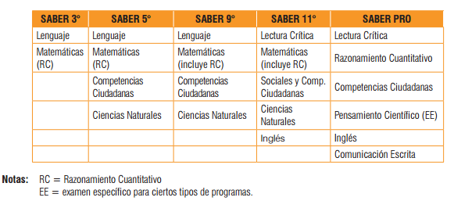

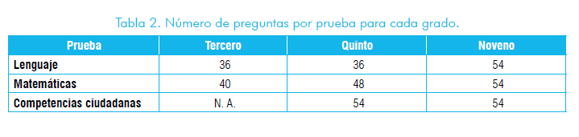
INSTITUCIÓN EDUCATIVA NORMAL SUPERIOR DE SINCELEJO
TALLERES POR ÁREAS
DEL 27 DE JULIO AL 7 DE AGOSTO DE 2015
INSTRUMENTO PARA LA ACTIVIDAD No. 8: COMPARACIÓN ENTRE LO PLANEADO, EJECUTADO Y EVALUADO EN EL PRIMER Y SEGUNDO PERÍODO; Y LOS RESULTADOS SABER ICFES
PREESCOLAR, 1º, 2º Y 3º COMPARATIVO CON LAS PRUEBAS SABER 3º
NIVELES Y GRADOS | COMO INSTITUCIÓN  COMPETENCIAS |  |  | EL ICFES EN 3º EVALUÁ (NO EVALÚA INGLÉS, |  |  | LAS COMPETENCIAS QUE EVALÚA SIMULACRO DE ABEL MENDOZA
 | LINGÜÍSTICA | PRAGMÁTICA | SOCIOLINGUÍSTICA | LINGÜÍSTICA | PRAGMÁTICA | SOCIOLINGUÍSTICA | COMPONENTES | LINGÜÍSTICA | PRAGMÁTICA
PREESCOLAR |  |  |  | Se refiere al conocimiento de los recursos formales de la lengua como sistema y a la capacidad para utilizarlos en la formulación de mensajes bien formados y significativos. Incluye los conocimientos y las destrezas léxicas, fonológicas, sintácticas y ortográficas, entre otras. Esta competencia implica no sólo el manejo teórico de conceptos gramaticales, ortográficos o semánticos, sino su aplicación en diversas situaciones (por ejemplo, hacer asociaciones para usar el vocabulario conocido en otro contexto o aplicar las reglas gramaticales aprendidas en la construcción de nuevos mensajes) | Se relaciona con el uso funcional de los recursos lingüísticos y comprende, en primer lugar, una competencia discursiva que se refiere a la capacidad de organizar las oraciones en secuencias para producir fragmentos textuales. En segundo lugar, implica una competencia funcional para conocer, tanto las formas lingüísticas y sus funciones, como el modo en que se encadenan unas con otras en situaciones comunicativas reales. | Se refiere al conocimiento de las condiciones sociales y culturales que están implícitas en el uso de la lengua. Por ejemplo, se emplea para manejar normas de cortesía y otras reglas que ordenan las relaciones entre generaciones, géneros, clases y grupos sociales. También se maneja al entrar en contacto con expresiones de la sabiduría popular o con las diferencias de registro, de dialecto y de acento”. (MEN 2006, pp. 11 - 12). | AVISOS
 |  |  |  |  |  |  | COMPLETAR TEXTOS
 |  |  |  |  |  |  | COMPRENSIÓN
 |  |  |  |  |  |  | COMUNICACIÓN
INSTITUCIÓN EDUCATIVA NORMAL SUPERIOR DE SINCELEJO
TALLERES POR ÁREAS
DEL 27 DE JULIO AL 7 DE AGOSTO DE 2015
INSTRUMENTO PARA LA ACTIVIDAD No. 8: COMPARACIÓN ENTRE LO PLANEADO, EJECUTADO Y EVALUADO EN EL PRIMER Y SEGUNDO PERÍODO; Y LOS RESULTADOS SABER ICFES
PREESCOLAR, 1º, 2º Y 3º COMPARATIVO CON LAS PRUEBAS SABER 3º
NIVELES Y GRADOS | COMO INSTITUCIÓN  COMPETENCIAS |  |  | EL ICFES EN 3º EVALUÁ (NO EVALÚA INGLÉS, |  |  | LAS COMPETENCIAS QUE EVALÚA SIMULACRO DE ABEL MENDOZA
 | LINGÜÍSTICA | PRAGMÁTICA | SOCIOLINGUÍSTICA | LINGÜÍSTICA | PRAGMÁTICA | SOCIOLINGUÍSTICA | COMPONENTES | LINGÜÍSTICA | PRAGMÁTICA
1º JORNADA MATINAL Y VESPERTINA |  |  |  | Se refiere al conocimiento de los recursos formales de la lengua como sistema y a la capacidad para utilizarlos en la formulación de mensajes bien formados y significativos. Incluye los conocimientos y las destrezas léxicas, fonológicas, sintácticas y ortográficas, entre otras. Esta competencia implica no sólo el manejo teórico de conceptos gramaticales, ortográficos o semánticos, sino su aplicación en diversas situaciones (por ejemplo, hacer asociaciones para usar el vocabulario conocido en otro contexto o aplicar las reglas gramaticales aprendidas en la construcción de nuevos mensajes) | Se relaciona con el uso funcional de los recursos lingüísticos y comprende, en primer lugar, una competencia discursiva que se refiere a la capacidad de organizar las oraciones en secuencias para producir fragmentos textuales. En segundo lugar, implica una competencia funcional para conocer, tanto las formas lingüísticas y sus funciones, como el modo en que se encadenan unas con otras en situaciones comunicativas reales. | Se refiere al conocimiento de las condiciones sociales y culturales que están implícitas en el uso de la lengua. Por ejemplo, se emplea para manejar normas de cortesía y otras reglas que ordenan las relaciones entre generaciones, géneros, clases y grupos sociales. También se maneja al entrar en contacto con expresiones de la sabiduría popular o con las diferencias de registro, de dialecto y de acento”. (MEN 2006, pp. 11 - 12). | AVISOS
 |  |  |  |  |  |  | COMPLETAR TEXTOS
 |  |  |  |  |  |  | COMPRENSIÓN
 |  |  |  |  |  |  | COMUNICACIÓN
INSTITUCIÓN EDUCATIVA NORMAL SUPERIOR DE SINCELEJO
TALLERES POR ÁREAS
DEL 27 DE JULIO AL 7 DE AGOSTO DE 2015
INSTRUMENTO PARA LA ACTIVIDAD No. 8: COMPARACIÓN ENTRE LO PLANEADO, EJECUTADO Y EVALUADO EN EL PRIMER Y SEGUNDO PERÍODO; Y LOS RESULTADOS SABER ICFES
PREESCOLAR, 1º, 2º Y 3º COMPARATIVO CON LAS PRUEBAS SABER 3º
NIVELES Y GRADOS | COMO INSTITUCIÓN  COMPETENCIAS |  |  | EL ICFES EN 3º EVALUÁ (NO EVALÚA INGLÉS, |  |  | LAS COMPETENCIAS QUE EVALÚA SIMULACRO DE ABEL MENDOZA
 | LINGÜÍSTICA | PRAGMÁTICA | SOCIOLINGUÍSTICA | LINGÜÍSTICA | PRAGMÁTICA | SOCIOLINGUÍSTICA | COMPONENTES | LINGÜÍSTICA | PRAGMÁTICA
2º JORNADA MATINAL Y VESPERTINA |  |  |  | Se refiere al conocimiento de los recursos formales de la lengua como sistema y a la capacidad para utilizarlos en la formulación de mensajes bien formados y significativos. Incluye los conocimientos y las destrezas léxicas, fonológicas, sintácticas y ortográficas, entre otras. Esta competencia implica no sólo el manejo teórico de conceptos gramaticales, ortográficos o semánticos, sino su aplicación en diversas situaciones (por ejemplo, hacer asociaciones para usar el vocabulario conocido en otro contexto o aplicar las reglas gramaticales aprendidas en la construcción de nuevos mensajes) | Se relaciona con el uso funcional de los recursos lingüísticos y comprende, en primer lugar, una competencia discursiva que se refiere a la capacidad de organizar las oraciones en secuencias para producir fragmentos textuales. En segundo lugar, implica una competencia funcional para conocer, tanto las formas lingüísticas y sus funciones, como el modo en que se encadenan unas con otras en situaciones comunicativas reales. | Se refiere al conocimiento de las condiciones sociales y culturales que están implícitas en el uso de la lengua. Por ejemplo, se emplea para manejar normas de cortesía y otras reglas que ordenan las relaciones entre generaciones, géneros, clases y grupos sociales. También se maneja al entrar en contacto con expresiones de la sabiduría popular o con las diferencias de registro, de dialecto y de acento”. (MEN 2006, pp. 11 - 12). | AVISOS
 |  |  |  |  |  |  | COMPLETAR TEXTOS
 |  |  |  |  |  |  | COMPRENSIÓN
 |  |  |  |  |  |  | COMUNICACIÓN
INSTITUCIÓN EDUCATIVA NORMAL SUPERIOR DE SINCELEJO
TALLERES POR ÁREAS
DEL 27 DE JULIO AL 7 DE AGOSTO DE 2015
INSTRUMENTO PARA LA ACTIVIDAD No. 8: COMPARACIÓN ENTRE LO PLANEADO, EJECUTADO Y EVALUADO EN EL PRIMER Y SEGUNDO PERÍODO; Y LOS RESULTADOS SABER ICFES
PREESCOLAR, 1º, 2º Y 3º COMPARATIVO CON LAS PRUEBAS SABER 3º
NIVELES Y GRADOS | COMO INSTITUCIÓN  COMPETENCIAS |  |  | EL ICFES EN 3º EVALUÁ (NO EVALÚA INGLÉS, |  |  | LAS COMPETENCIAS QUE EVALÚA SIMULACRO DE ABEL MENDOZA
 | LINGÜÍSTICA | PRAGMÁTICA | SOCIOLINGUÍSTICA | LINGÜÍSTICA | PRAGMÁTICA | SOCIOLINGUÍSTICA | COMPONENTES | LINGÜÍSTICA | PRAGMÁTICA
3º JORNADA MATINAL Y VESPERTINA |  |  |  | Se refiere al conocimiento de los recursos formales de la lengua como sistema y a la capacidad para utilizarlos en la formulación de mensajes bien formados y significativos. Incluye los conocimientos y las destrezas léxicas, fonológicas, sintácticas y ortográficas, entre otras. Esta competencia implica no sólo el manejo teórico de conceptos gramaticales, ortográficos o semánticos, sino su aplicación en diversas situaciones (por ejemplo, hacer asociaciones para usar el vocabulario conocido en otro contexto o aplicar las reglas gramaticales aprendidas en la construcción de nuevos mensajes) | Se relaciona con el uso funcional de los recursos lingüísticos y comprende, en primer lugar, una competencia discursiva que se refiere a la capacidad de organizar las oraciones en secuencias para producir fragmentos textuales. En segundo lugar, implica una competencia funcional para conocer, tanto las formas lingüísticas y sus funciones, como el modo en que se encadenan unas con otras en situaciones comunicativas reales. | Se refiere al conocimiento de las condiciones sociales y culturales que están implícitas en el uso de la lengua. Por ejemplo, se emplea para manejar normas de cortesía y otras reglas que ordenan las relaciones entre generaciones, géneros, clases y grupos sociales. También se maneja al entrar en contacto con expresiones de la sabiduría popular o con las diferencias de registro, de dialecto y de acento”. (MEN 2006, pp. 11 - 12). | AVISOS
 |  |  |  |  |  |  | COMPLETAR TEXTOS
 |  |  |  |  |  |  | COMPRENSIÓN
 |  |  |  |  |  |  | COMUNICACIÓN
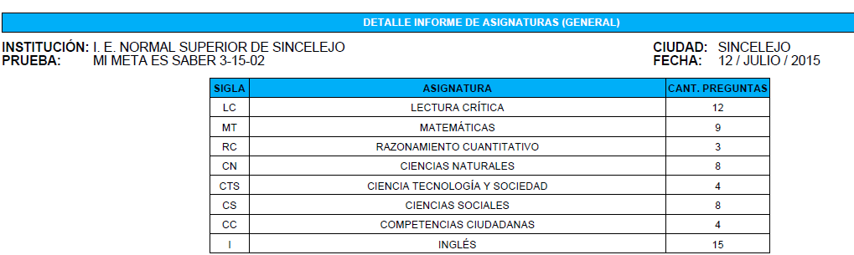
RESULTADOS ABEL MENDOZA, SEGUNDO PERÍODO ACADÉMICO 2015 (AÚN LA INFORMACIÓN DE 3º VESPERTINA NO LA HA ENVIADO)

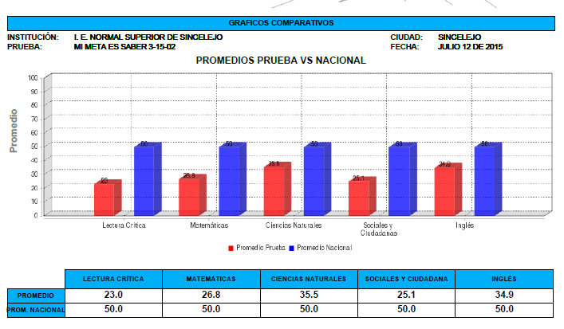

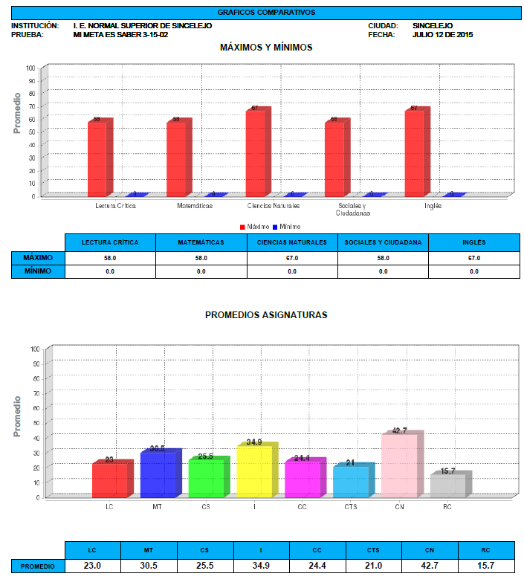

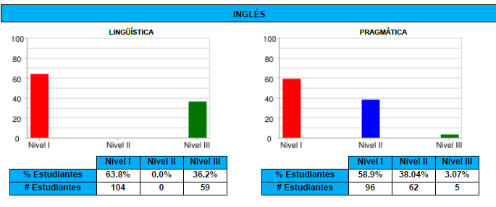
3º GRADO - MATINAL

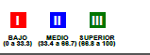
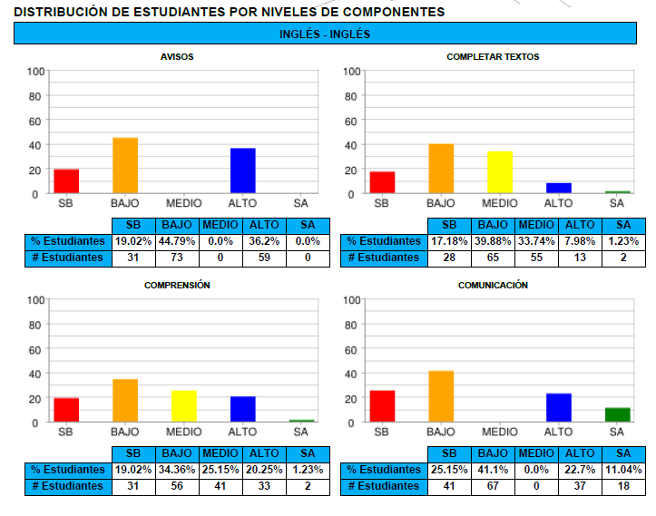

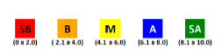
INSTITUCIÓN EDUCATIVA NORMAL SUPERIOR DE SINCELEJO
TALLERES POR ÁREAS
DEL 27 DE JULIO AL 7 DE AGOSTO DE 2015
INSTRUMENTO PARA LA ACTIVIDAD No. 8: COMPARACIÓN ENTRE LO PLANEADO, EJECUTADO Y EVALUADO EN EL PRIMER Y SEGUNDO PERÍODO; Y LOS RESULTADOS SABER ICFES
4º, 5º COMPARATIVO CON LAS PRUEBAS SABER 5º
NIVELES Y GRADOS | COMO INSTITUCIÓN  COMPETENCIAS |  |  | EL ICFES EN 5º EVALUÁ (NO EVALÚA INGLÉS, |  |  | LAS COMPETENCIAS QUE EVALÚA SIMULACRO DE ABEL MENDOZA
 | LINGÜÍSTICA | PRAGMÁTICA | SOCIOLINGUÍSTICA | LINGÜÍSTICA | PRAGMÁTICA | SOCIOLINGUÍSTICA | COMPONENTES | LINGÜÍSTICA | PRAGMÁTICA
4º JORNADA MATINAL Y VESPERTINA |  |  |  | Se refiere al conocimiento de los recursos formales de la lengua como sistema y a la capacidad para utilizarlos en la formulación de mensajes bien formados y significativos. Incluye los conocimientos y las destrezas léxicas, fonológicas, sintácticas y ortográficas, entre otras. Esta competencia implica no sólo el manejo teórico de conceptos gramaticales, ortográficos o semánticos, sino su aplicación en diversas situaciones (por ejemplo, hacer asociaciones para usar el vocabulario conocido en otro contexto o aplicar las reglas gramaticales aprendidas en la construcción de nuevos mensajes) | Se relaciona con el uso funcional de los recursos lingüísticos y comprende, en primer lugar, una competencia discursiva que se refiere a la capacidad de organizar las oraciones en secuencias para producir fragmentos textuales. En segundo lugar, implica una competencia funcional para conocer, tanto las formas lingüísticas y sus funciones, como el modo en que se encadenan unas con otras en situaciones comunicativas reales. | Se refiere al conocimiento de las condiciones sociales y culturales que están implícitas en el uso de la lengua. Por ejemplo, se emplea para manejar normas de cortesía y otras reglas que ordenan las relaciones entre generaciones, géneros, clases y grupos sociales. También se maneja al entrar en contacto con expresiones de la sabiduría popular o con las diferencias de registro, de dialecto y de acento”. (MEN 2006, pp. 11 - 12). | AVISOS
 |  |  |  |  |  |  | COMPLETAR TEXTOS
 |  |  |  |  |  |  | COMPRENSIÓN
 |  |  |  |  |  |  | COMUNICACIÓN
INSTITUCIÓN EDUCATIVA NORMAL SUPERIOR DE SINCELEJO
TALLERES POR ÁREAS
DEL 27 DE JULIO AL 7 DE AGOSTO DE 2015
INSTRUMENTO PARA LA ACTIVIDAD No. 8: COMPARACIÓN ENTRE LO PLANEADO, EJECUTADO Y EVALUADO EN EL PRIMER Y SEGUNDO PERÍODO; Y LOS RESULTADOS SABER ICFES
4º, 5º º COMPARATIVO CON LAS PRUEBAS SABER 5º
NIVELES Y GRADOS | COMO INSTITUCIÓN  COMPETENCIAS |  |  | EL ICFES EN 5º EVALUÁ (NO EVALÚA INGLÉS, |  |  | LAS COMPETENCIAS QUE EVALÚA SIMULACRO DE ABEL MENDOZA
 | LINGÜÍSTICA | PRAGMÁTICA | SOCIOLINGUÍSTICA | LINGÜÍSTICA | PRAGMÁTICA | SOCIOLINGUÍSTICA | COMPONENTES | LINGÜÍSTICA | PRAGMÁTICA
5º JORNADA MATINAL Y VESPERTINA |  |  |  | Se refiere al conocimiento de los recursos formales de la lengua como sistema y a la capacidad para utilizarlos en la formulación de mensajes bien formados y significativos. Incluye los conocimientos y las destrezas léxicas, fonológicas, sintácticas y ortográficas, entre otras. Esta competencia implica no sólo el manejo teórico de conceptos gramaticales, ortográficos o semánticos, sino su aplicación en diversas situaciones (por ejemplo, hacer asociaciones para usar el vocabulario conocido en otro contexto o aplicar las reglas gramaticales aprendidas en la construcción de nuevos mensajes) | Se relaciona con el uso funcional de los recursos lingüísticos y comprende, en primer lugar, una competencia discursiva que se refiere a la capacidad de organizar las oraciones en secuencias para producir fragmentos textuales. En segundo lugar, implica una competencia funcional para conocer, tanto las formas lingüísticas y sus funciones, como el modo en que se encadenan unas con otras en situaciones comunicativas reales. | Se refiere al conocimiento de las condiciones sociales y culturales que están implícitas en el uso de la lengua. Por ejemplo, se emplea para manejar normas de cortesía y otras reglas que ordenan las relaciones entre generaciones, géneros, clases y grupos sociales. También se maneja al entrar en contacto con expresiones de la sabiduría popular o con las diferencias de registro, de dialecto y de acento”. (MEN 2006, pp. 11 - 12). | AVISOS
 |  |  |  |  |  |  | COMPLETAR TEXTOS
 |  |  |  |  |  |  | COMPRENSIÓN
 |  |  |  |  |  |  | COMUNICACIÓN
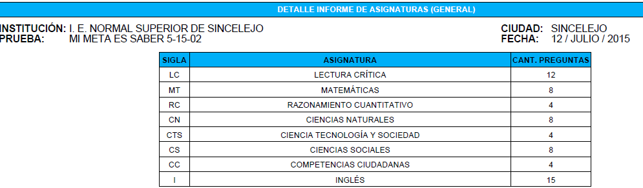
RESULTADOS ABEL MENDOZA, SEGUNDO PERÍODO ACADÉMICO 2015 (AÚN LA INFORMACIÓN DE 5º VESPERTINA NO LA HA ENVIADO)

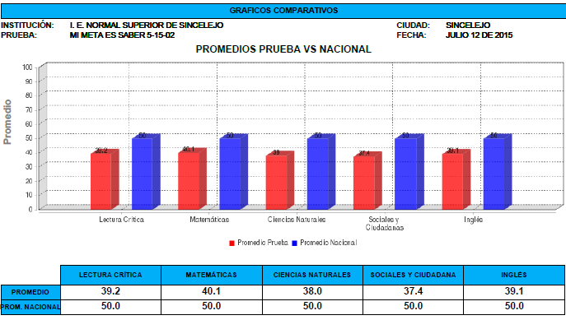

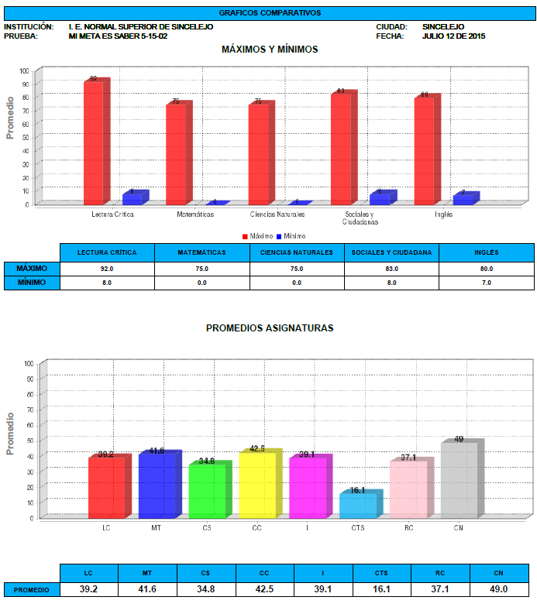

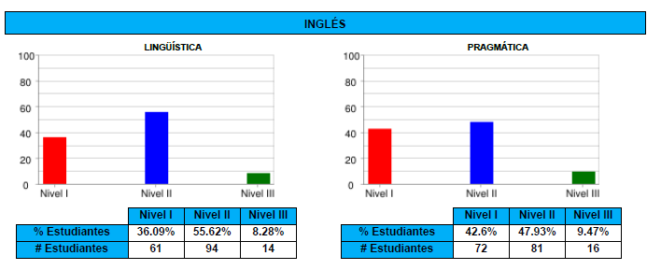
5º GRADO - MATINAL

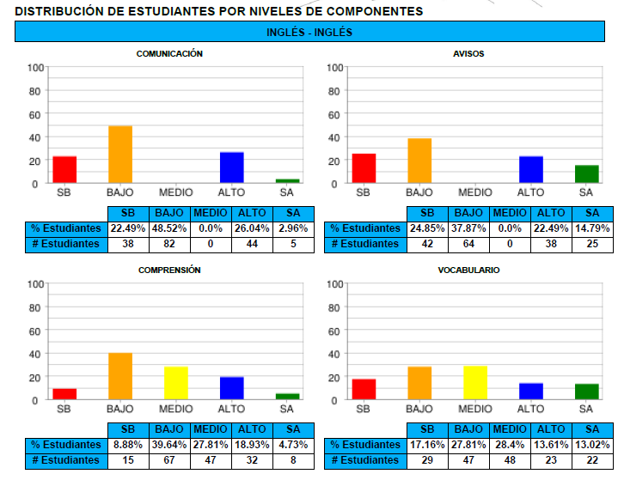

INSTITUCIÓN EDUCATIVA NORMAL SUPERIOR DE SINCELEJO
TALLERES POR ÁREAS
DEL 27 DE JULIO AL 7 DE AGOSTO DE 2015
INSTRUMENTO PARA LA ACTIVIDAD No. 8: COMPARACIÓN ENTRE LO PLANEADO, EJECUTADO Y EVALUADO EN EL PRIMER Y SEGUNDO PERÍODO; Y LOS RESULTADOS SABER ICFES
6º, 7º, 8º, 9º COMPARATIVO CON LAS PRUEBAS SABER 9º
NIVELES Y GRADOS | COMO INSTITUCIÓN  COMPETENCIAS |  |  | EL ICFES EN 9º EVALUÁ (NO EVALÚA INGLÉS, |  |  | LAS COMPETENCIAS QUE EVALÚA SIMULACRO DE ABEL MENDOZA
 | LINGÜÍSTICA | PRAGMÁTICA | SOCIOLINGUÍSTICA | LINGÜÍSTICA | PRAGMÁTICA | SOCIOLINGUÍSTICA | COMPONENTES | LINGÜÍSTICA | PRAGMÁTICA
6º JORNADA MATINAL Y VESPERTINA |  |  |  | Se refiere al conocimiento de los recursos formales de la lengua como sistema y a la capacidad para utilizarlos en la formulación de mensajes bien formados y significativos. Incluye los conocimientos y las destrezas léxicas, fonológicas, sintácticas y ortográficas, entre otras. Esta competencia implica no sólo el manejo teórico de conceptos gramaticales, ortográficos o semánticos, sino su aplicación en diversas situaciones (por ejemplo, hacer asociaciones para usar el vocabulario conocido en otro contexto o aplicar las reglas gramaticales aprendidas en la construcción de nuevos mensajes) | Se relaciona con el uso funcional de los recursos lingüísticos y comprende, en primer lugar, una competencia discursiva que se refiere a la capacidad de organizar las oraciones en secuencias para producir fragmentos textuales. En segundo lugar, implica una competencia funcional para conocer, tanto las formas lingüísticas y sus funciones, como el modo en que se encadenan unas con otras en situaciones comunicativas reales. | Se refiere al conocimiento de las condiciones sociales y culturales que están implícitas en el uso de la lengua. Por ejemplo, se emplea para manejar normas de cortesía y otras reglas que ordenan las relaciones entre generaciones, géneros, clases y grupos sociales. También se maneja al entrar en contacto con expresiones de la sabiduría popular o con las diferencias de registro, de dialecto y de acento”. (MEN 2006, pp. 11 - 12). | AVISOS
 |  |  |  |  |  |  | COMPLETAR TEXTOS
 |  |  |  |  |  |  | COMPRENSIÓN
 |  |  |  |  |  |  | COMUNICACIÓN
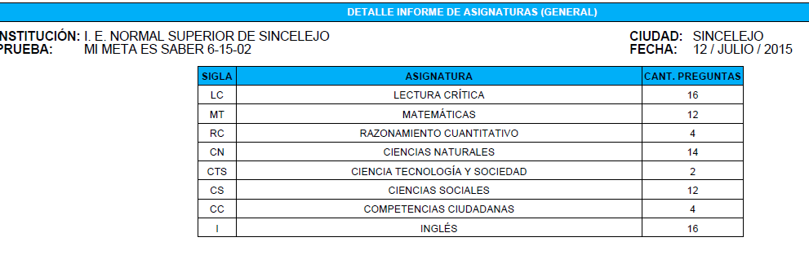

6º GRADO - VESPERTINA
6º GRADO - MATINAL

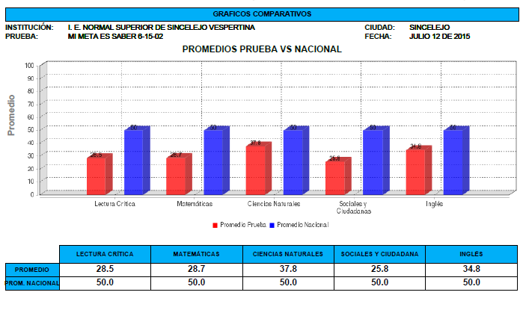
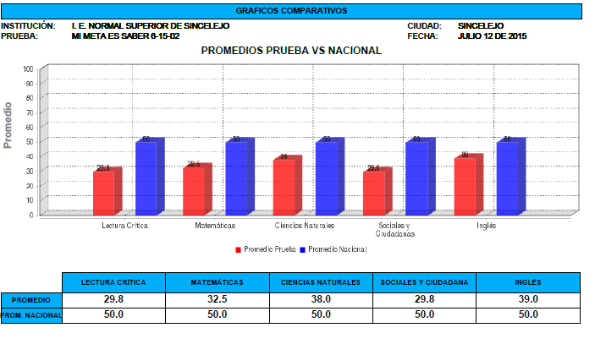

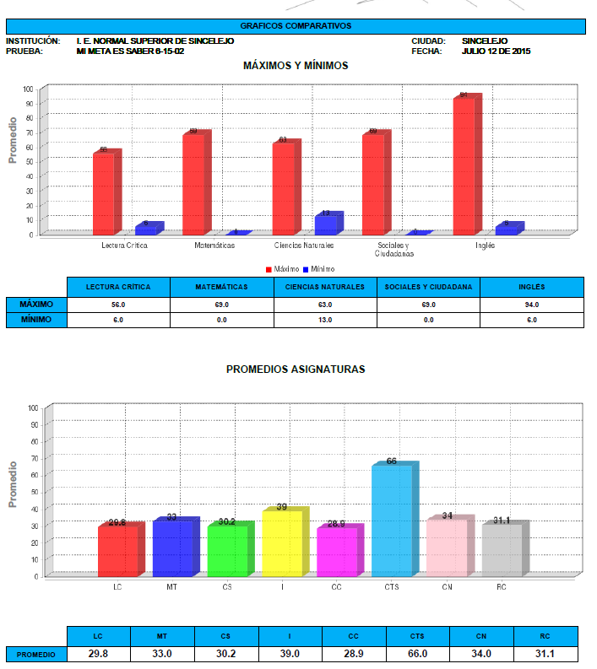
6º GRADO - MATINAL

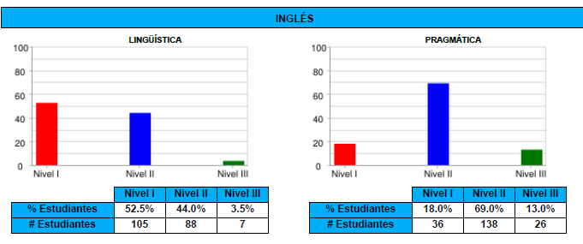
6º GRADO - MATINAL

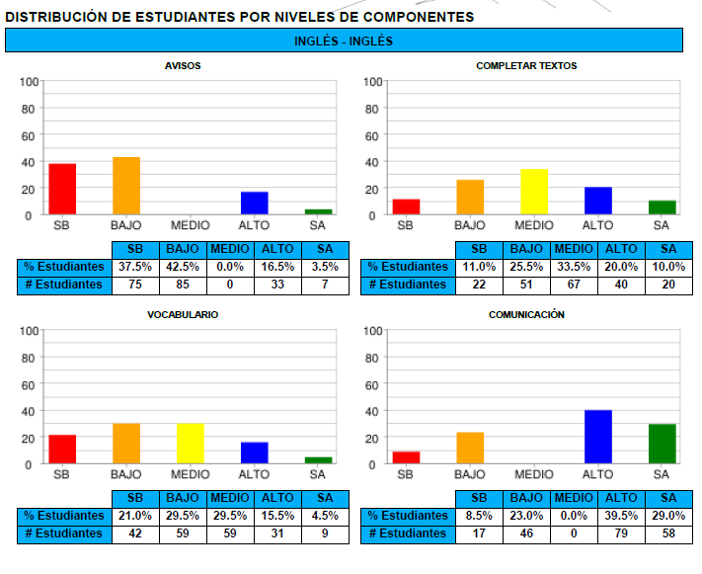
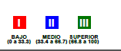

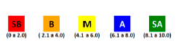
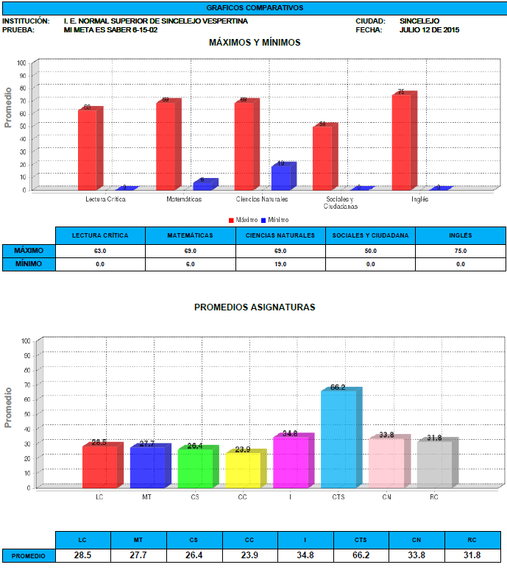
6º GRADO - VESPERTINA

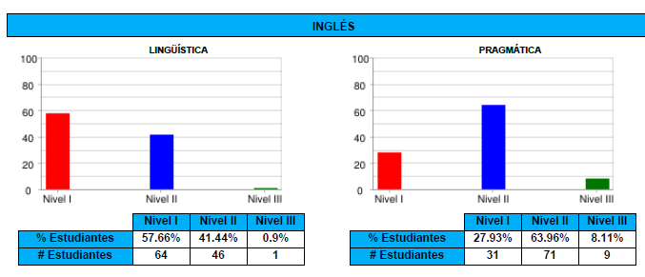
6º GRADO - VESPERTINA

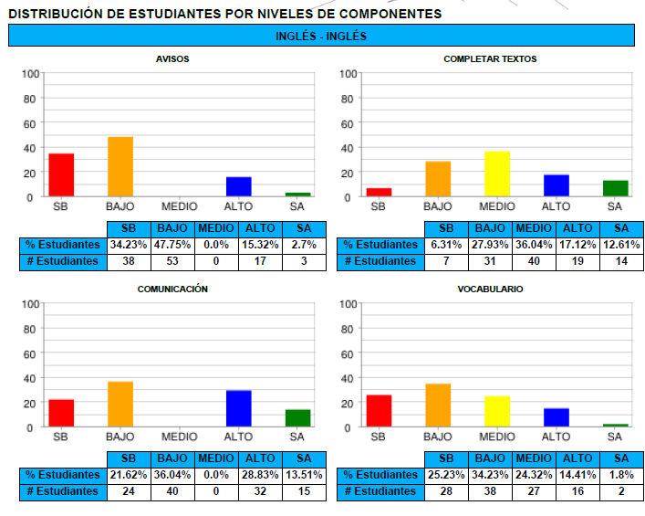
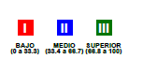

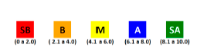

INSTITUCIÓN EDUCATIVA NORMAL SUPERIOR DE SINCELEJO
TALLERES POR ÁREAS
DEL 27 DE JULIO AL 7 DE AGOSTO DE 2015
INSTRUMENTO PARA LA ACTIVIDAD No. 8: COMPARACIÓN ENTRE LO PLANEADO, EJECUTADO Y EVALUADO EN EL PRIMER Y SEGUNDO PERÍODO; Y LOS RESULTADOS SABER ICFES
6º, 7º, 8º, 9º COMPARATIVO CON LAS PRUEBAS SABER 9º
NIVELES Y GRADOS | COMO INSTITUCIÓN  COMPETENCIAS |  |  | EL ICFES EN 9º EVALUÁ (NO EVALÚA INGLÉS, |  |  | LAS COMPETENCIAS QUE EVALÚA SIMULACRO DE ABEL MENDOZA
 | LINGÜÍSTICA | PRAGMÁTICA | SOCIOLINGUÍSTICA | LINGÜÍSTICA | PRAGMÁTICA | SOCIOLINGUÍSTICA | COMPONENTES | LINGÜÍSTICA | PRAGMÁTICA
7º JORNADA MATINAL Y VESPERTINA |  |  |  | Se refiere al conocimiento de los recursos formales de la lengua como sistema y a la capacidad para utilizarlos en la formulación de mensajes bien formados y significativos. Incluye los conocimientos y las destrezas léxicas, fonológicas, sintácticas y ortográficas, entre otras. Esta competencia implica no sólo el manejo teórico de conceptos gramaticales, ortográficos o semánticos, sino su aplicación en diversas situaciones (por ejemplo, hacer asociaciones para usar el vocabulario conocido en otro contexto o aplicar las reglas gramaticales aprendidas en la construcción de nuevos mensajes) | Se relaciona con el uso funcional de los recursos lingüísticos y comprende, en primer lugar, una competencia discursiva que se refiere a la capacidad de organizar las oraciones en secuencias para producir fragmentos textuales. En segundo lugar, implica una competencia funcional para conocer, tanto las formas lingüísticas y sus funciones, como el modo en que se encadenan unas con otras en situaciones comunicativas reales. | Se refiere al conocimiento de las condiciones sociales y culturales que están implícitas en el uso de la lengua. Por ejemplo, se emplea para manejar normas de cortesía y otras reglas que ordenan las relaciones entre generaciones, géneros, clases y grupos sociales. También se maneja al entrar en contacto con expresiones de la sabiduría popular o con las diferencias de registro, de dialecto y de acento”. (MEN 2006, pp. 11 - 12). | AVISOS
 |  |  |  |  |  |  | COMPLETAR TEXTOS
 |  |  |  |  |  |  | COMPRENSIÓN
 |  |  |  |  |  |  | COMUNICACIÓN

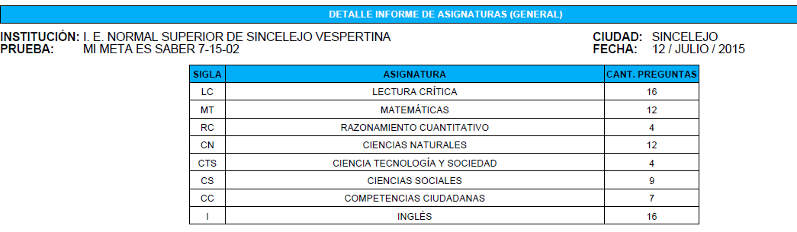

7º GRADO - MATINAL
7º GRADO - VESPERTINA

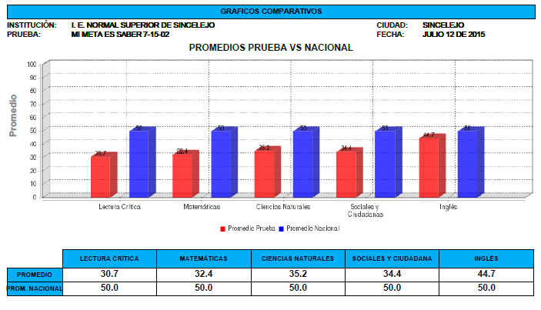
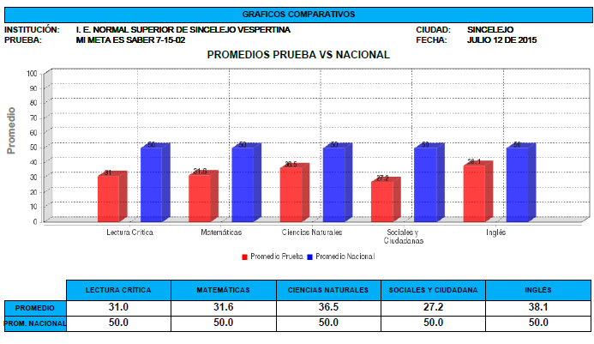

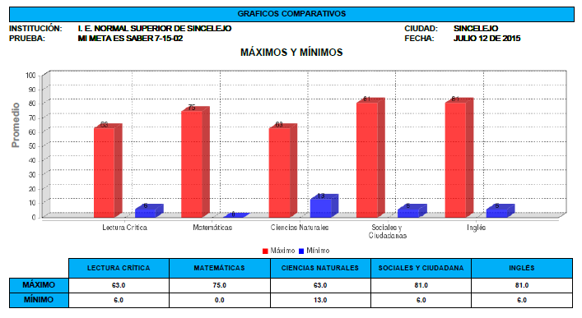
7º GRADO - MATINAL

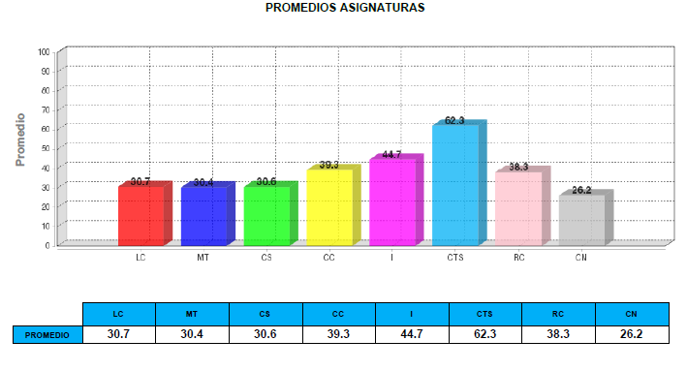

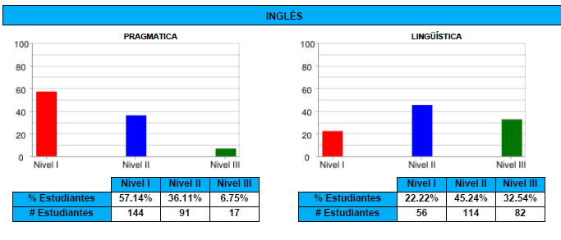
7º GRADO - MATINAL

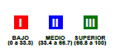

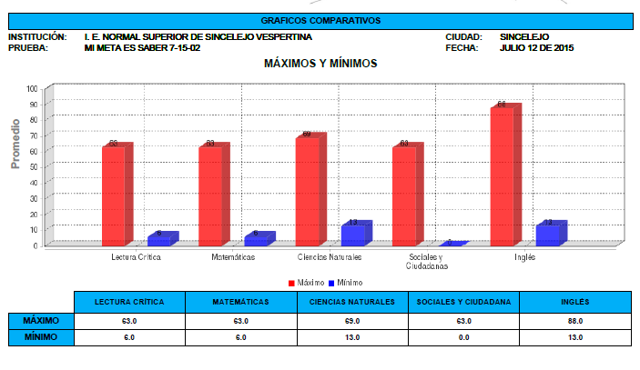
7º GRADO - VESPERTINA

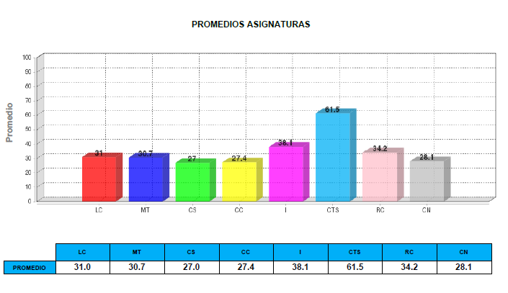

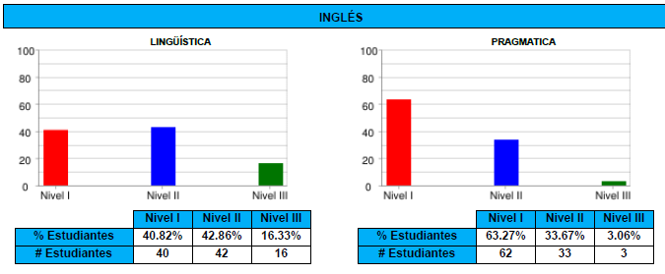
7º GRADO - VESPERTINA

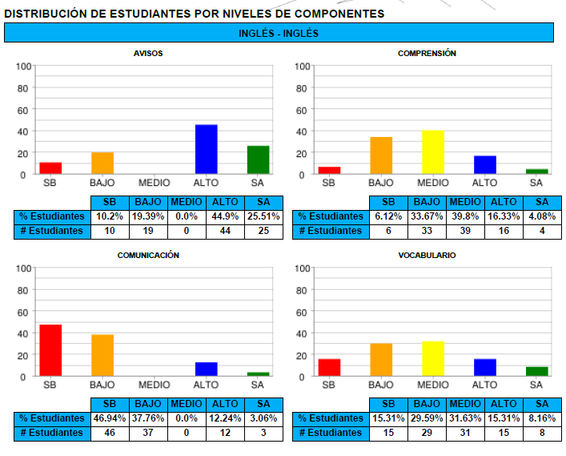
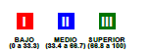

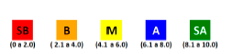

INSTITUCIÓN EDUCATIVA NORMAL SUPERIOR DE SINCELEJO
TALLERES POR ÁREAS
DEL 27 DE JULIO AL 7 DE AGOSTO DE 2015
INSTRUMENTO PARA LA ACTIVIDAD No. 8: COMPARACIÓN ENTRE LO PLANEADO, EJECUTADO Y EVALUADO EN EL PRIMER Y SEGUNDO PERÍODO; Y LOS RESULTADOS SABER ICFES
6º, 7º, 8º, 9º COMPARATIVO CON LAS PRUEBAS SABER 9º
NIVELES Y GRADOS | COMO INSTITUCIÓN  COMPETENCIAS |  |  | EL ICFES EN 9º EVALUÁ (NO EVALÚA INGLÉS, |  |  | LAS COMPETENCIAS QUE EVALÚA SIMULACRO DE ABEL MENDOZA
 | LINGÜÍSTICA | PRAGMÁTICA | SOCIOLINGUÍSTICA | LINGÜÍSTICA | PRAGMÁTICA | SOCIOLINGUÍSTICA | COMPONENTES | LINGÜÍSTICA | PRAGMÁTICA
8º JORNADA MATINAL Y VESPERTINA |  |  |  | Se refiere al conocimiento de los recursos formales de la lengua como sistema y a la capacidad para utilizarlos en la formulación de mensajes bien formados y significativos. Incluye los conocimientos y las destrezas léxicas, fonológicas, sintácticas y ortográficas, entre otras. Esta competencia implica no sólo el manejo teórico de conceptos gramaticales, ortográficos o semánticos, sino su aplicación en diversas situaciones (por ejemplo, hacer asociaciones para usar el vocabulario conocido en otro contexto o aplicar las reglas gramaticales aprendidas en la construcción de nuevos mensajes) | Se relaciona con el uso funcional de los recursos lingüísticos y comprende, en primer lugar, una competencia discursiva que se refiere a la capacidad de organizar las oraciones en secuencias para producir fragmentos textuales. En segundo lugar, implica una competencia funcional para conocer, tanto las formas lingüísticas y sus funciones, como el modo en que se encadenan unas con otras en situaciones comunicativas reales. | Se refiere al conocimiento de las condiciones sociales y culturales que están implícitas en el uso de la lengua. Por ejemplo, se emplea para manejar normas de cortesía y otras reglas que ordenan las relaciones entre generaciones, géneros, clases y grupos sociales. También se maneja al entrar en contacto con expresiones de la sabiduría popular o con las diferencias de registro, de dialecto y de acento”. (MEN 2006, pp. 11 - 12). | AVISOS
 |  |  |  |  |  |  | COMPLETAR TEXTOS
 |  |  |  |  |  |  | COMPRENSIÓN
 |  |  |  |  |  |  | COMUNICACIÓN

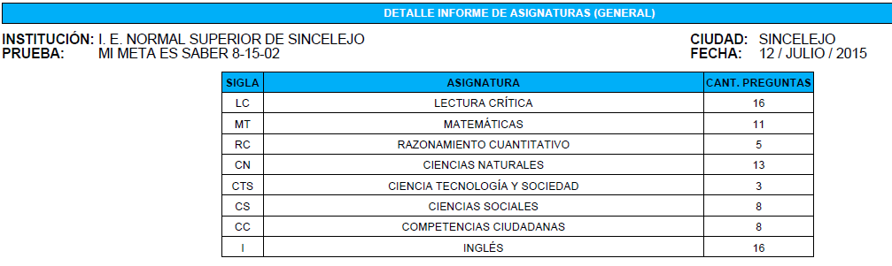
8º GRADO - MATINAL

8º GRADO - MATINAL
8º GRADO - VESPERTINA

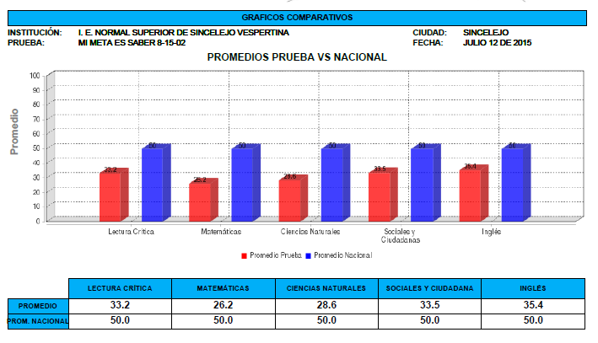
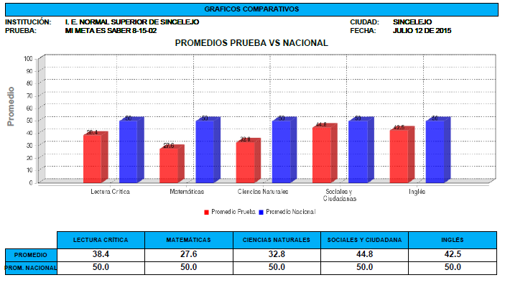

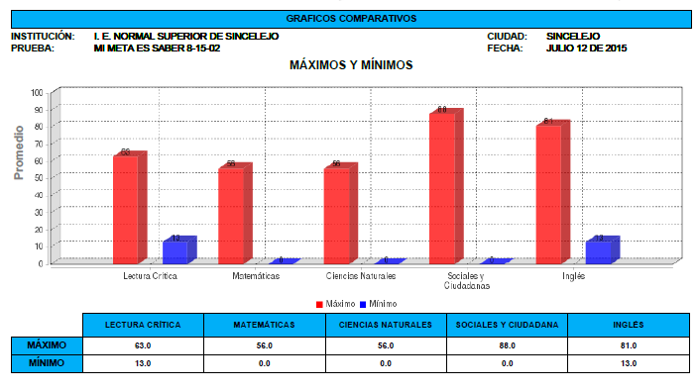
8º GRADO - MATINAL

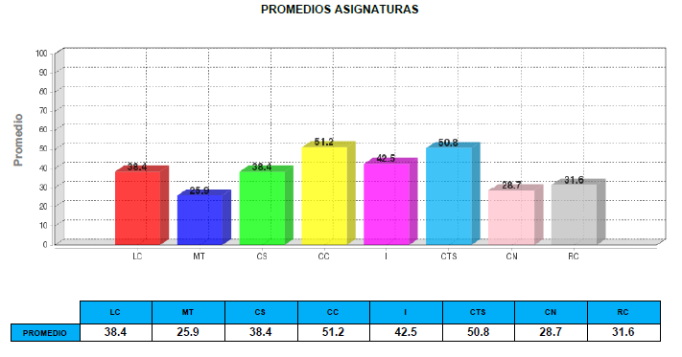

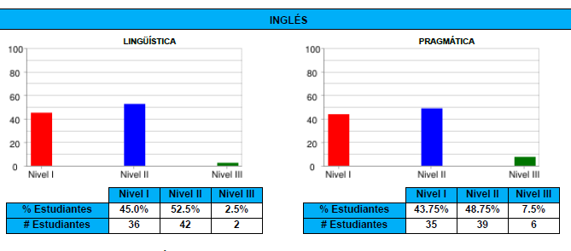
8º GRADO - MATINAL

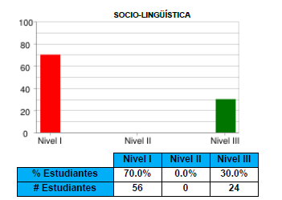
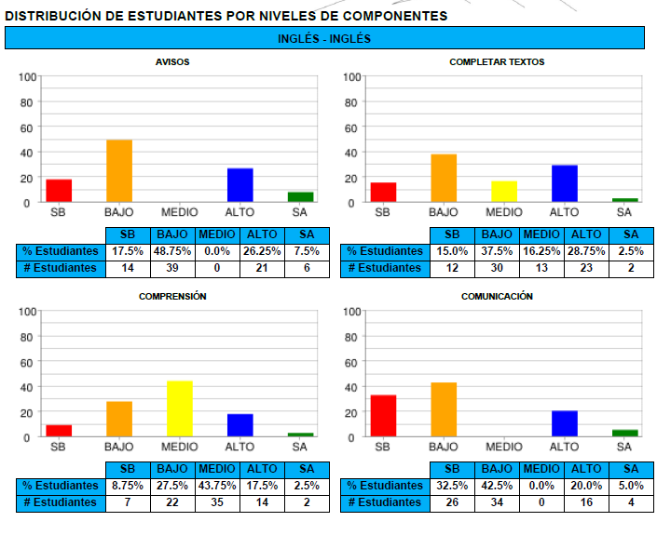

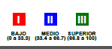

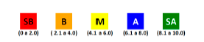
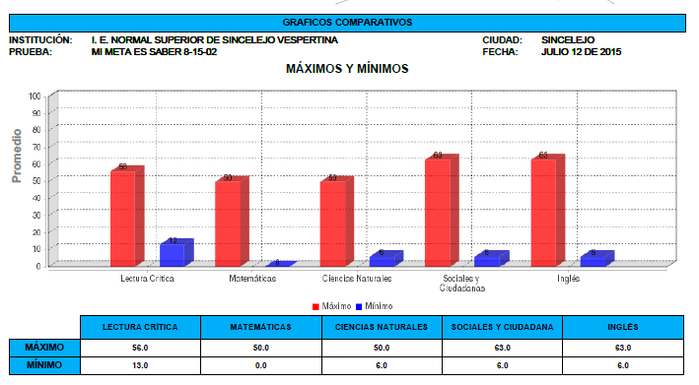
8º GRADO - VESPERTINA

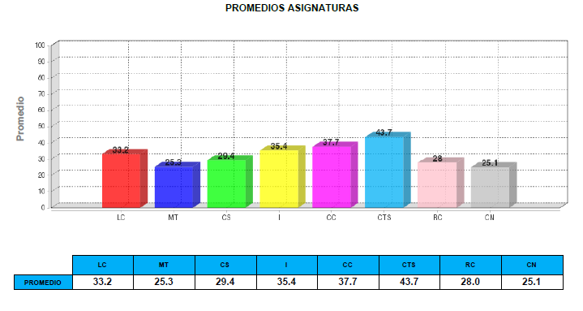

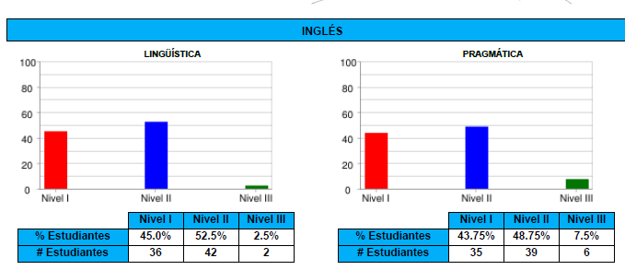
8º GRADO - VESPERTINA

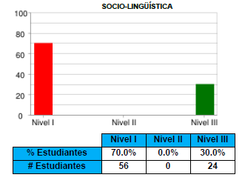

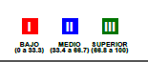
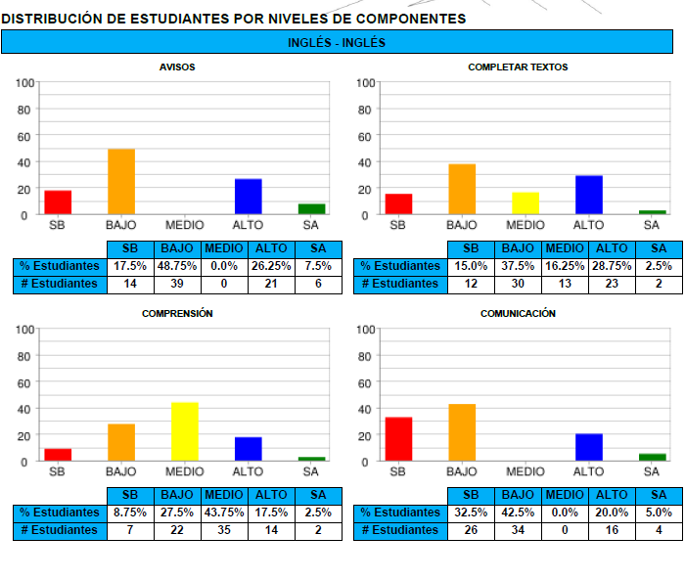

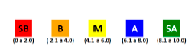

INSTITUCIÓN EDUCATIVA NORMAL SUPERIOR DE SINCELEJO
TALLERES POR ÁREAS
DEL 27 DE JULIO AL 7 DE AGOSTO DE 2015
INSTRUMENTO PARA LA ACTIVIDAD No. 8: COMPARACIÓN ENTRE LO PLANEADO, EJECUTADO Y EVALUADO EN EL PRIMER Y SEGUNDO PERÍODO; Y LOS RESULTADOS SABER ICFES
6º, 7º, 8º, 9º COMPARATIVO CON LAS PRUEBAS SABER 9º
NIVELES Y GRADOS | COMO INSTITUCIÓN  COMPETENCIAS |  |  | EL ICFES EN 9º EVALUÁ (NO EVALÚA INGLÉS, |  |  | LAS COMPETENCIAS QUE EVALÚA SIMULACRO DE ABEL MENDOZA
 | LINGÜÍSTICA | PRAGMÁTICA | SOCIOLINGUÍSTICA | LINGÜÍSTICA | PRAGMÁTICA | SOCIOLINGUÍSTICA | COMPONENTES | LINGÜÍSTICA | PRAGMÁTICA
9º JORNADA MATINAL Y VESPERTINA |  |  |  | Se refiere al conocimiento de los recursos formales de la lengua como sistema y a la capacidad para utilizarlos en la formulación de mensajes bien formados y significativos. Incluye los conocimientos y las destrezas léxicas, fonológicas, sintácticas y ortográficas, entre otras. Esta competencia implica no sólo el manejo teórico de conceptos gramaticales, ortográficos o semánticos, sino su aplicación en diversas situaciones (por ejemplo, hacer asociaciones para usar el vocabulario conocido en otro contexto o aplicar las reglas gramaticales aprendidas en la construcción de nuevos mensajes) | Se relaciona con el uso funcional de los recursos lingüísticos y comprende, en primer lugar, una competencia discursiva que se refiere a la capacidad de organizar las oraciones en secuencias para producir fragmentos textuales. En segundo lugar, implica una competencia funcional para conocer, tanto las formas lingüísticas y sus funciones, como el modo en que se encadenan unas con otras en situaciones comunicativas reales. | Se refiere al conocimiento de las condiciones sociales y culturales que están implícitas en el uso de la lengua. Por ejemplo, se emplea para manejar normas de cortesía y otras reglas que ordenan las relaciones entre generaciones, géneros, clases y grupos sociales. También se maneja al entrar en contacto con expresiones de la sabiduría popular o con las diferencias de registro, de dialecto y de acento”. (MEN 2006, pp. 11 - 12). | AVISOS
 |  |  |  |  |  |  | COMPLETAR TEXTOS
 |  |  |  |  |  |  | COMPRENSIÓN
 |  |  |  |  |  |  | COMUNICACIÓN

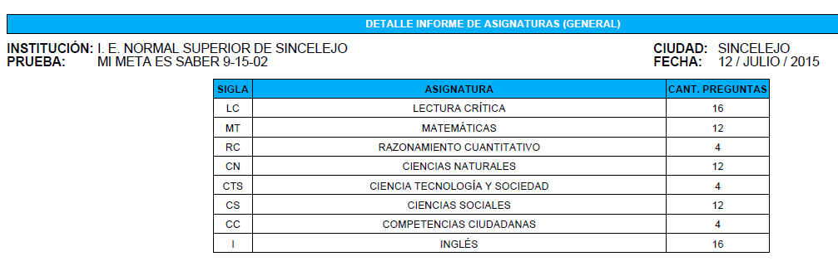
9º GRADO - MATINAL

9º GRADO - VESPERTINA
9º GRADO - MATINAL

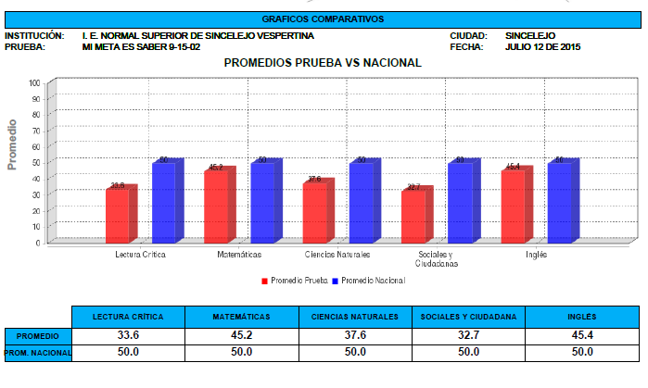
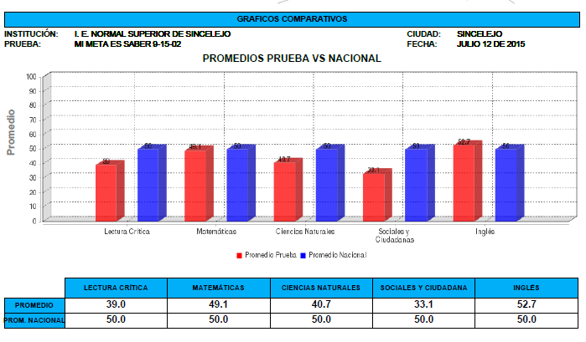

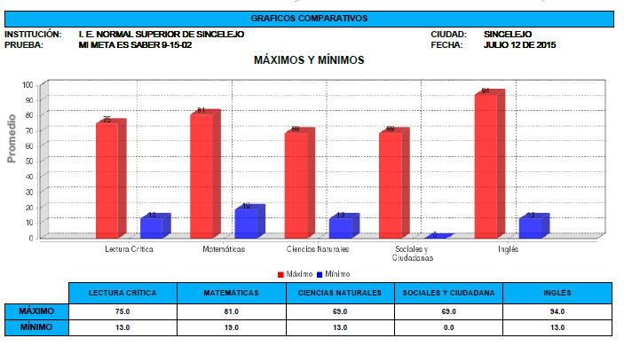
9º GRADO - MATINAL

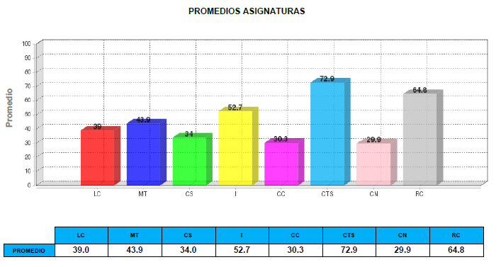

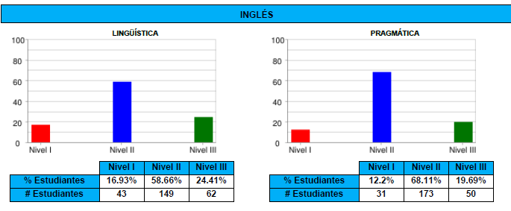
9º GRADO - MATINAL

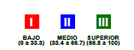
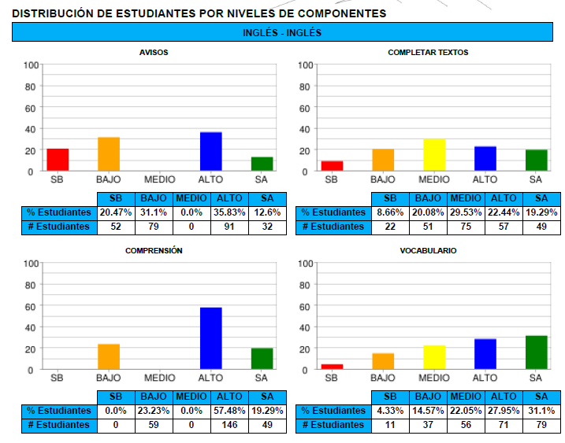

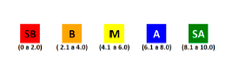
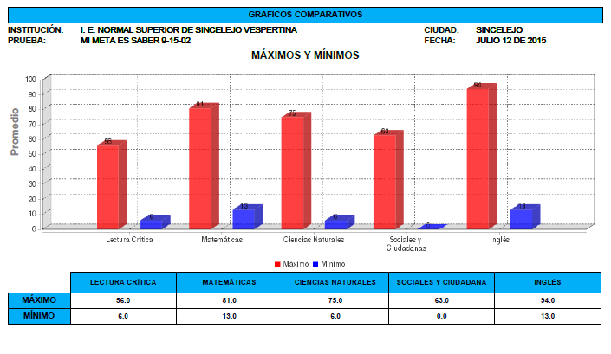
9º GRADO - VESPERTINA

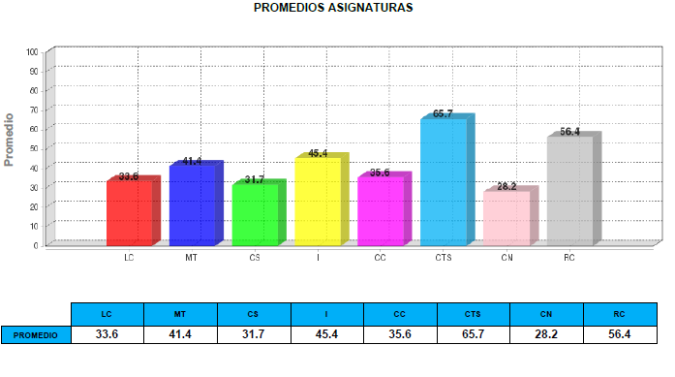

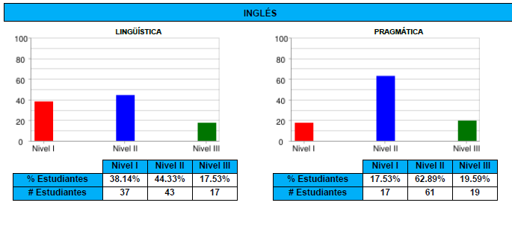
9º GRADO - VESPERTINA

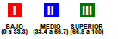
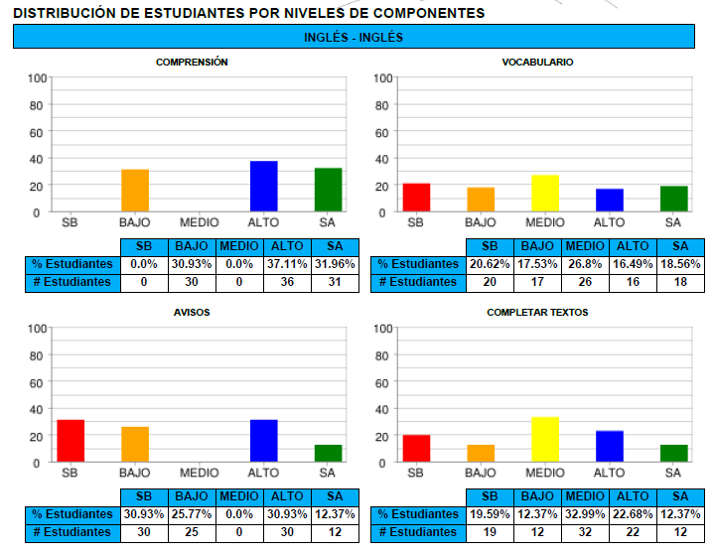

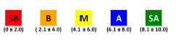

INSTITUCIÓN EDUCATIVA NORMAL SUPERIOR DE SINCELEJO
TALLERES POR ÁREAS
DEL 27 DE JULIO AL 7 DE AGOSTO DE 2015

INSTITUCIÓN EDUCATIVA NORMAL SUPERIOR DE SINCELEJO
TALLERES POR ÁREAS
DEL 27 DE JULIO AL 7 DE AGOSTO DE 2015
INSTRUMENTO PARA LA ACTIVIDAD No. 8: COMPARACIÓN ENTRE LO PLANEADO, EJECUTADO Y EVALUADO EN EL PRIMER Y SEGUNDO PERÍODO; Y LOS RESULTADOS SABER ICFES10, 11º º COMPARATIVO CON LAS PRUEBAS SABER 11º
NIVELES Y GRADOS | COMO INSTITUCIÓN  COMPETENCIAS |  |  | EL ICFES EN 11º SI EVALUA |  |  | LAS COMPETENCIAS QUE EVALÚA SIMULACRO DE ABEL MENDOZA
 | LINGÜÍSTICA | PRAGMÁTICA | SOCIOLINGUÍSTICA | LINGÜÍSTICA | PRAGMÁTICA | SOCIOLINGUÍSTICA | COMPONENTES | LINGÜÍSTICA | PRAGMÁTICA
10º JORNADA MATINAL Y VESPERTINA |  |  |  | Se refiere al conocimiento de los recursos formales de la lengua como sistema y a la capacidad para utilizarlos en la formulación de mensajes bien formados y significativos. Incluye los conocimientos y las destrezas léxicas, fonológicas, sintácticas y ortográficas, entre otras. Esta competencia implica no sólo el manejo teórico de conceptos gramaticales, ortográficos o semánticos, sino su aplicación en diversas situaciones (por ejemplo, hacer asociaciones para usar el vocabulario conocido en otro contexto o aplicar las reglas gramaticales aprendidas en la construcción de nuevos mensajes) | Se relaciona con el uso funcional de los recursos lingüísticos y comprende, en primer lugar, una competencia discursiva que se refiere a la capacidad de organizar las oraciones en secuencias para producir fragmentos textuales. En segundo lugar, implica una competencia funcional para conocer, tanto las formas lingüísticas y sus funciones, como el modo en que se encadenan unas con otras en situaciones comunicativas reales. | Se refiere al conocimiento de las condiciones sociales y culturales que están implícitas en el uso de la lengua. Por ejemplo, se emplea para manejar normas de cortesía y otras reglas que ordenan las relaciones entre generaciones, géneros, clases y grupos sociales. También se maneja al entrar en contacto con expresiones de la sabiduría popular o con las diferencias de registro, de dialecto y de acento”. (MEN 2006, pp. 11 - 12). | AVISOS
 |  |  |  |  |  |  | COMPLETAR TEXTOS
 |  |  |  |  |  |  | COMPRENSIÓN
 |  |  |  |  |  |  | COMUNICACIÓN

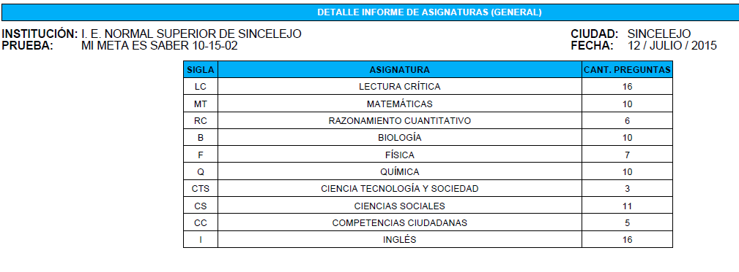
10º GRADO - MATINAL

10º GRADO - MATINAL
10º GRADO - VESPERTINA

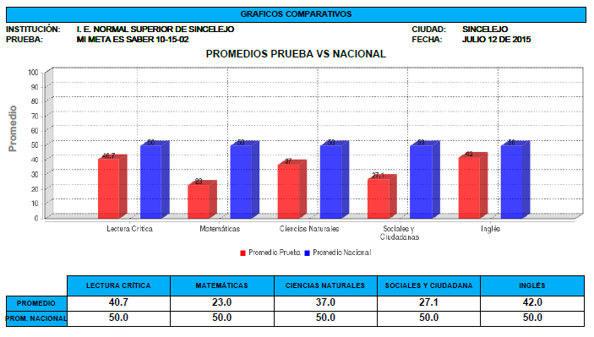
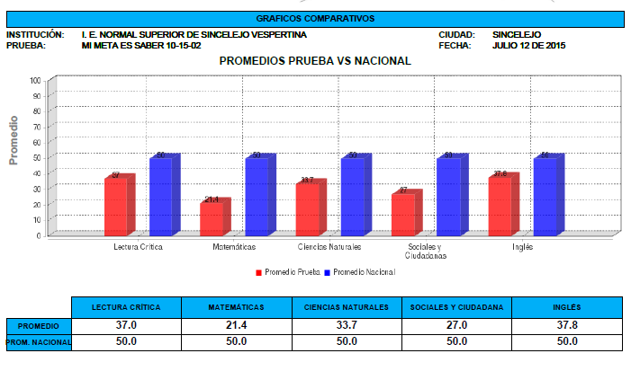

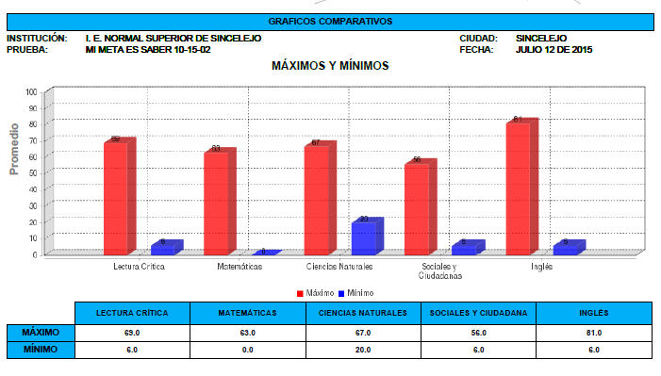
10º GRADO - MATINAL

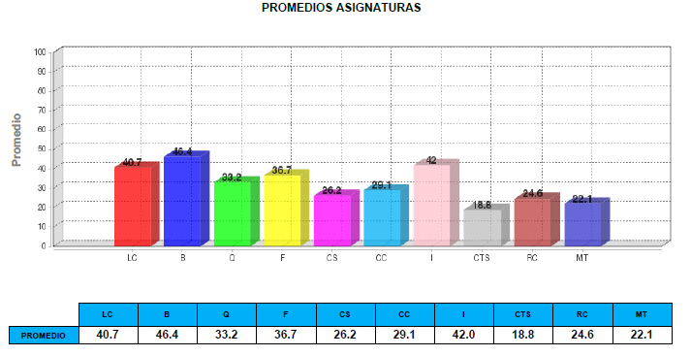

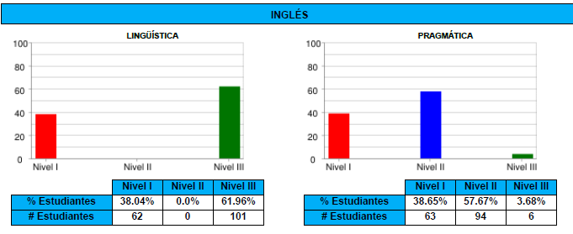
10º GRADO - MATINAL

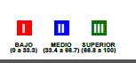
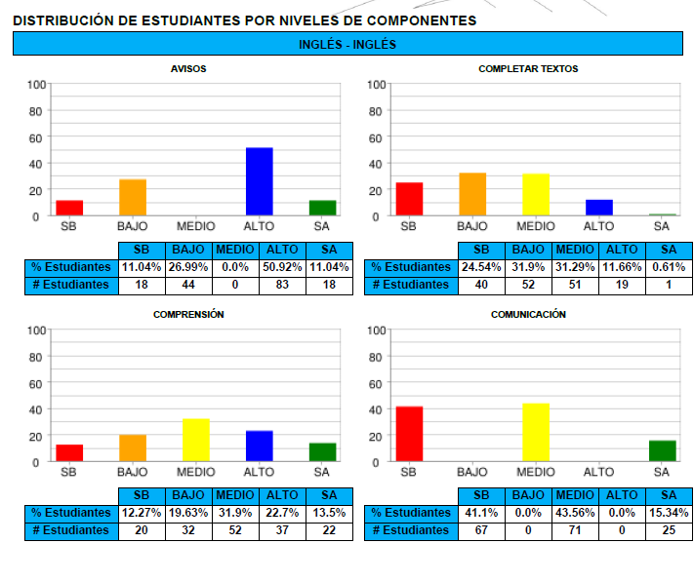

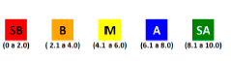
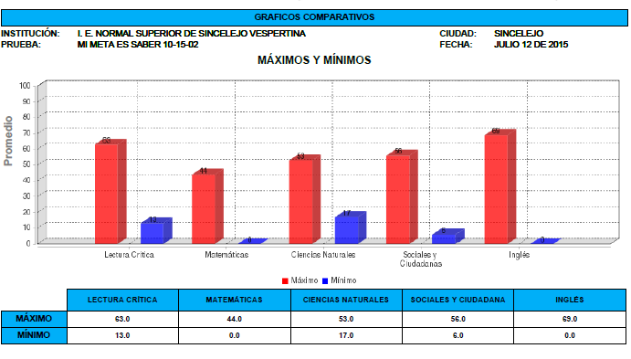
10º GRADO - VESPERTINA

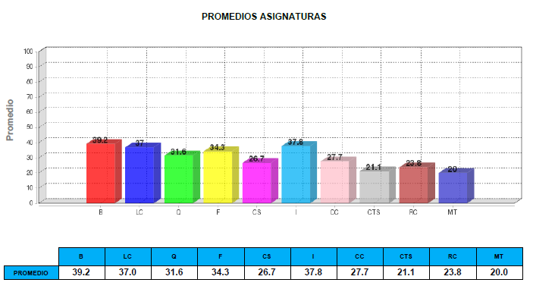

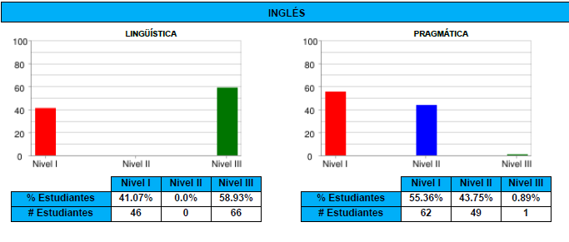
10º GRADO - VESPERTINA

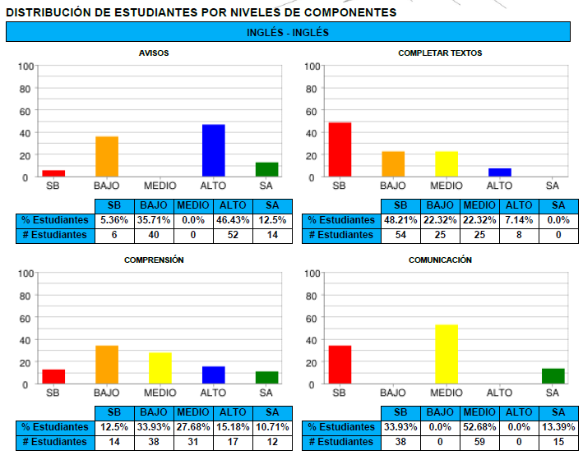

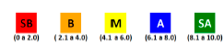

INSTITUCIÓN EDUCATIVA NORMAL SUPERIOR DE SINCELEJO
TALLERES POR ÁREAS
DEL 27 DE JULIO AL 7 DE AGOSTO DE 2015
INSTRUMENTO PARA LA ACTIVIDAD No. 8: COMPARACIÓN ENTRE LO PLANEADO, EJECUTADO Y EVALUADO EN EL PRIMER Y SEGUNDO PERÍODO; Y LOS RESULTADOS SABER ICFES10, 11º º COMPARATIVO CON LAS PRUEBAS SABER 11º
NIVELES Y GRADOS | COMO INSTITUCIÓN  COMPETENCIAS |  |  | EL ICFES EN 11º SI EVALUA |  |  | LAS COMPETENCIAS QUE EVALÚA SIMULACRO DE ABEL MENDOZA
 | LINGÜÍSTICA | PRAGMÁTICA | SOCIOLINGUÍSTICA | LINGÜÍSTICA | PRAGMÁTICA | SOCIOLINGUÍSTICA | COMPONENTES | LINGÜÍSTICA | PRAGMÁTICA
11º JORNADA MATINAL Y VESPERTINA |  |  |  | Se refiere al conocimiento de los recursos formales de la lengua como sistema y a la capacidad para utilizarlos en la formulación de mensajes bien formados y significativos. Incluye los conocimientos y las destrezas léxicas, fonológicas, sintácticas y ortográficas, entre otras. Esta competencia implica no sólo el manejo teórico de conceptos gramaticales, ortográficos o semánticos, sino su aplicación en diversas situaciones (por ejemplo, hacer asociaciones para usar el vocabulario conocido en otro contexto o aplicar las reglas gramaticales aprendidas en la construcción de nuevos mensajes) | Se relaciona con el uso funcional de los recursos lingüísticos y comprende, en primer lugar, una competencia discursiva que se refiere a la capacidad de organizar las oraciones en secuencias para producir fragmentos textuales. En segundo lugar, implica una competencia funcional para conocer, tanto las formas lingüísticas y sus funciones, como el modo en que se encadenan unas con otras en situaciones comunicativas reales. | Se refiere al conocimiento de las condiciones sociales y culturales que están implícitas en el uso de la lengua. Por ejemplo, se emplea para manejar normas de cortesía y otras reglas que ordenan las relaciones entre generaciones, géneros, clases y grupos sociales. También se maneja al entrar en contacto con expresiones de la sabiduría popular o con las diferencias de registro, de dialecto y de acento”. (MEN 2006, pp. 11 - 12). | AVISOS
 |  |  |  |  |  |  | COMPLETAR TEXTOS
 |  |  |  |  |  |  | COMPRENSIÓN
 |  |  |  |  |  |  | COMUNICACIÓN

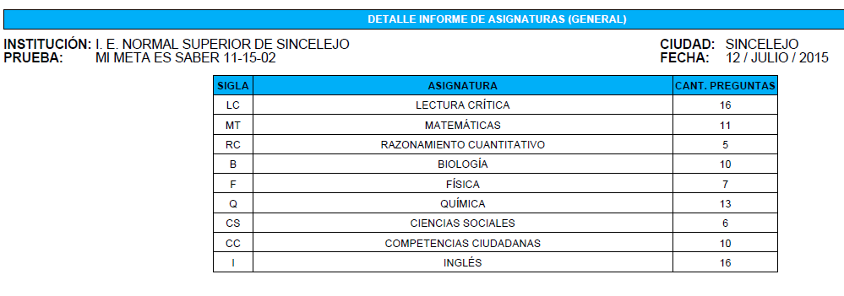
11º GRADO - VESPERTINA

11º GRADO - VESPERTINA
11º GRADO - MATINAL

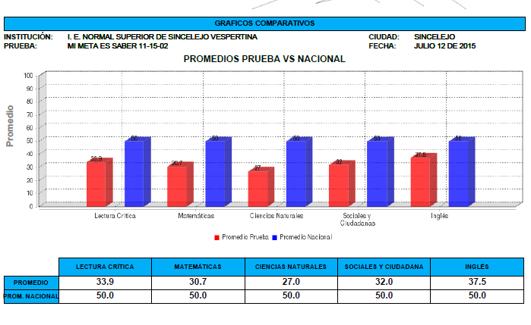
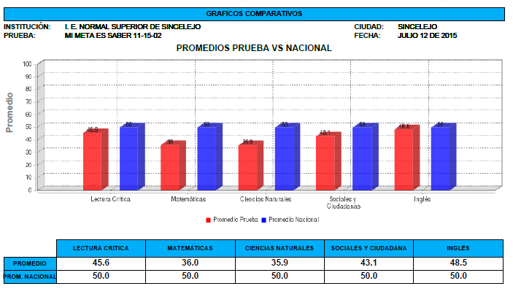

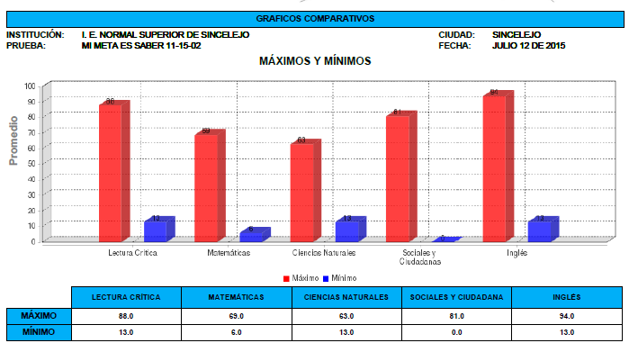
11º GRADO - MATINAL

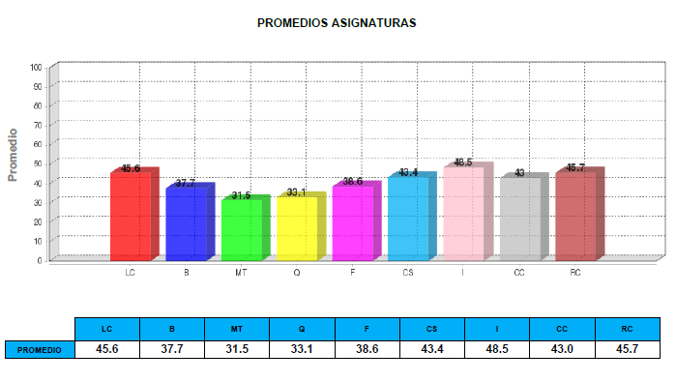

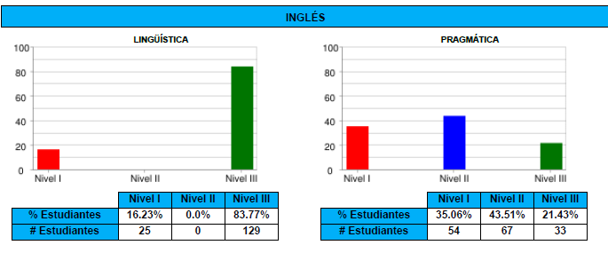
11º GRADO - MATINAL

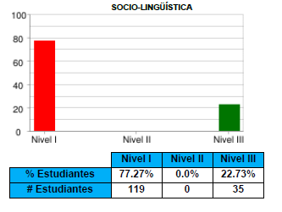
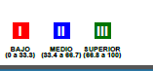
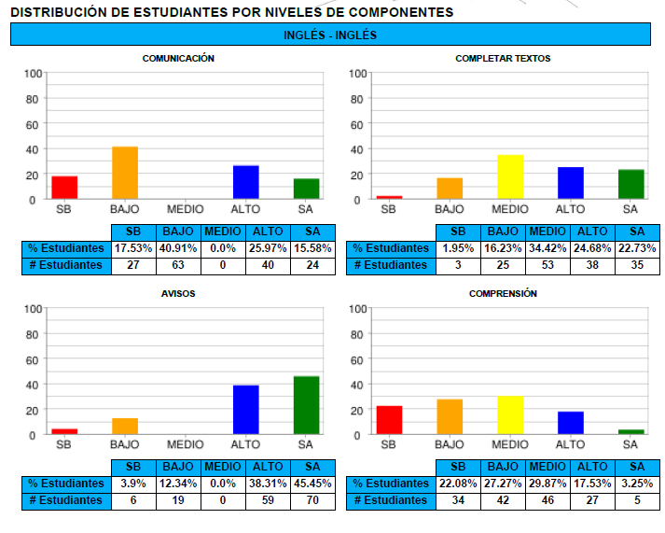

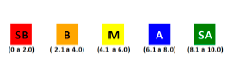

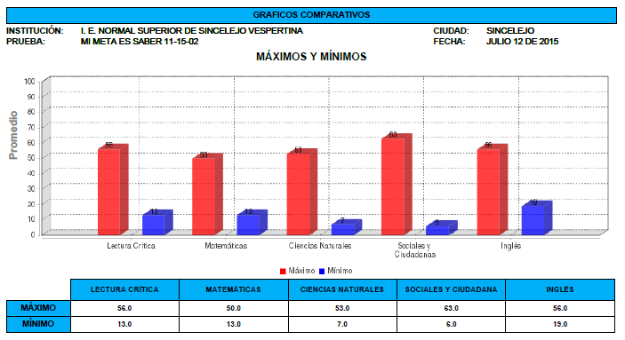
11º GRADO - VESPERTINA

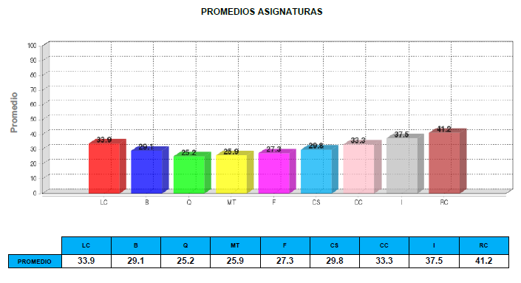

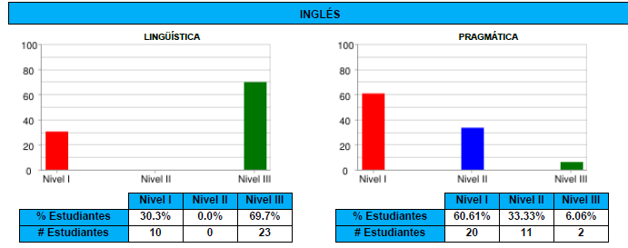
11º GRADO - VESPERTINA

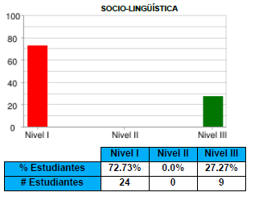

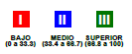
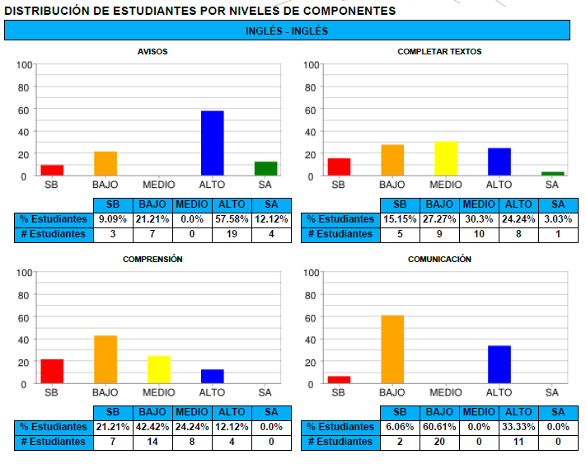

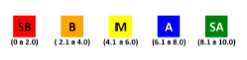
INSTITUCIÓN EDUCATIVA NORMAL SUPERIOR DE SINCELEJO
TALLERES POR ÁREAS
DEL 27 DE JULIO AL 7 DE AGOSTO DE 2015
INSTRUMENTO PARA LA ACTIVIDAD No. 8: COMPARACIÓN ENTRE LO PLANEADO, EJECUTADO Y EVALUADO EN EL PRIMER Y SEGUNDO PERÍODO; Y LOS RESULTADOS SABER ICFES
10º Y 11º COMPARATIVO CON LAS PRUEBAS SABER 11º

NIVELES Y GRADOS | COMO INSTITUCIÓN  COMPETENCIAS |  |  | EL ICFES EN 11º EVALUÁ |  |  | INICIO DE LA FORMACIÓN DOCENTE
 | LINGUISTICA | PRAGMÁTICA | SOCIOLINGUÍSTICA | LINGUISTICA | PRAGMÁTICA | SOCIOLINGUÍSTICA | ENSEÑAR | FORMAR | EVALUAR
10º JORNADA MATINAL Y VESPERTINA

INSTITUCIÓN EDUCATIVA NORMAL SUPERIOR DE SINCELEJO
TALLERES POR ÁREAS
DEL 27 DE JULIO AL 7 DE AGOSTO DE 2015
INSTRUMENTO PARA LA ACTIVIDAD No. 8: COMPARACIÓN ENTRE LO PLANEADO, EJECUTADO Y EVALUADO EN EL PRIMER Y SEGUNDO PERÍODO; Y LOS RESULTADOS SABER ICFES
10º Y 11º COMPARATIVO CON LAS PRUEBAS SABER 11º

NIVELES Y GRADOS | COMO INSTITUCIÓN  COMPETENCIAS |  |  | EL ICFES EN 11º EVALUÁ |  |  | INICIO DE LA FORMACIÓN DOCENTE
 | LINGUISTICA | PRAGMÁTICA | SOCIOLINGUÍSTICA | LINGUISTICA | PRAGMÁTICA | SOCIOLINGUÍSTICA | ENSEÑAR | FORMAR | EVALUAR
11º JORNADA MATINAL Y VESPERTINA

INSTITUCIÓN EDUCATIVA NORMAL SUPERIOR DE SINCELEJO
TALLERES POR ÁREAS
DEL 27 DE JULIO AL 7 DE AGOSTO DE 2015

INSTITUCIÓN EDUCATIVA NORMAL SUPERIOR DE SINCELEJO
TALLERES POR ÁREAS
DEL 27 DE JULIO AL 7 DE AGOSTO DE 2015
INSTRUMENTO PARA LA ACTIVIDAD No. 8: COMPARACIÓN ENTRE LO PLANEADO, EJECUTADO Y EVALUADO EN EL PRIMER Y SEGUNDO PERÍODO; Y LOS RESULTADOS SABER ICFES
TOMADO MÓDULO SABER PRO 2015 - 1
I, II, III, IV y V Semestres COMPARATIVO CON LAS PRUEBAS SABER PRO

NIVELES Y GRADOS | COMO INSTITUCIÓN  COMPETENCIAS |  |  | EL ICFES EN SABER PRO EVALUÁ |  |  |  | DESDE LA FORMACIÓN COMO MAESTRO SUPERIOR
 | LINGUISTICA | PRAGMÁTICA | SOCIOLINGUÍSTICA | A1 | A2 | B1 | B2 | ENSEÑAR | FORMAR | EVALUAR
DISCIPLINAS QUE APORTAN |  |  |  | • El estudiante es capaz de comprender y utilizar expresiones cotidianas de uso muy frecuente, así como frases sencillas destinadas a satisfacer necesidades de tipo inmediato.  • Puede presentarse él mismo y ante otros, pedir y dar información personal básica sobre su domicilio, sus pertenencias y las personas que conoce.  • Puede relacionarse de forma elemental siempre que su interlocutor hable despacio y con claridad y esté dispuesto a cooperar. | • El estudiante es capaz de comprender frases y expresiones de uso frecuente relacionadas con áreas de experiencia especialmente relevantes (información básica sobre él mismo y su familia, compras, lugares de interés, ocupaciones, etc.).  • Sabe comunicarse a la hora de llevar a cabo tareas simples y cotidianas que no requieran más que intercambios sencillos y directos de información sobre cuestiones conocidas o habituales.  • Sabe describir en términos sencillos aspectos de su pasado y su entorno, así como cuestiones relacionadas con sus necesidades inmediatas. | • El estudiante es capaz de comprender los puntos principales de textos claros y en lengua estándar, si tratan cuestiones conocidas, ya sea en situaciones de trabajo, de estudio o de ocio.  • Sabe desenvolverse en la mayoría de situaciones que pueden surgir durante un viaje por zonas donde se utiliza la lengua.  • Es capaz de producir textos sencillos y coherentes sobre temas que le son familiares o en los que tiene un interés personal. - Puede describir experiencias, acontecimientos, deseos y aspiraciones, así como justificar brevemente sus opiniones o explicar sus planes. | • El estudiante es capaz de entender las ideas principales de textos complejos que traten de temas concretos abstractos, incluso si son de carácter técnico, siempre que estén dentro de su especialización.  • Puede relacionarse con hablantes nativos con un grado suficiente de fluidez y naturalidad, de modo que la comunicación se realice sin esfuerzo por ninguno de los interlocutores.  • Puede producir textos claros y detallados en torno a temas diversos, así como defender un punto de vista sobre temas generales indicando los pros y los contras de las distintas opciones.

INSTITUCIÓN EDUCATIVA NORMAL SUPERIOR DE SINCELEJO
TALLERES POR ÁREAS
DEL 27 DE JULIO AL 7 DE AGOSTO DE 2015
INSTRUMENTO PARA LA ACTIVIDAD No. 9: REVISIÓN EN RELACIÓN CON LAS NECESIDADES INTERNAS, PRUEBAS EXTERNAS (ICFES) Y LA PERTINENCIA DE LOS SIMULACROS IMPLEMENTADOS POR EL QUIPO DE ABEL MENDOZA.
GRADOS | CUADERNILLOS SABER | CUADERNILLOS EQUIPO ABEL | NECESIDADES INSTITUCIONALES | FORTALEZAS | DEBILIDADES
3º

4º

5º

6º

7º

8º

9º

10º

11º

SABER PRO

INSTITUCIÓN EDUCATIVA NORMAL SUPERIOR DE SINCELEJO
TALLERES POR ÁREAS
DEL 27 DE JULIO AL 7 DE AGOSTO DE 2015
INSTRUMENTO PARA LA ACTIVIDAD No. 10: COMPROMISOS Y TAREAS POR JORNADA DE TRABAJO. PARA ESTA ACTIVIDAD SE UTILIZARÁ COMO INSTRUMENTO EL PLAN DE MEJORA ESTABLECIDO EN EL PLAN DE ÁREA INSTITUCIONAL.

